UỶ BAN NHÂN DÂN THÀNH PHỐ HỒ CHÍ MINH
TRƯỜNG ĐẠI HỌC SÀI GÒN
KHOA TOÁN - ỨNG DỤNG



TIỂU LUẬN CUỐI KÌ

HỌC PHẦN: MÁY HỌC (858015)
Chủ đề: Dự đoán khả năng khách hàng của ngân hàng có đăng ký gửi tiền có kỳ hạn hay không

Giảng viên hướng dẫn: Vũ Ngọc Thanh Sang
Sinh viên thực hiện: Trần Quốc Hoàng
Mã số sinh viên: 3123580015
Lớp: DDU1231

Thành phố Hồ Chí Minh, tháng 5 năm 2025

LỜI CẢM ƠN
Lời nói đầu tiên cho em xin trân trọng gửi lời cảm ơn chân thành và sự kính trọng tới Giảng viên Vũ Ngọc Thanh Sang đã tận tình chỉ bảo em trong suốt quá trình học tập trong lớp và hướng dẫn em cách thực hiện bài tiểu luận này. Em xin cảm ơn Trường Đại học Sài Gòn và Khoa Toán - Ứng dụng đã tạo cho em điều kiện và cơ hội để có thể được tiếp cận và học hỏi về học phần Máy học này.

Dù đã rất cố gắng trong quá trình nghiên cứu và thực hành, nhưng do kiến thức và kinh nghiệm còn hạn chế, chắc chắn bài làm vẫn không tránh khỏi những sai sót. Em mong Thầy có thể thông cảm và xem xét bỏ qua cho em.

Em xin một lần nữa cảm ơn Thầy đã tạo điều kiện cũng như là cơ hội cho em được áp dụng các kiến thức mình đã học trên lớp để thực hành và làm bài tiểu luận này!
Mục lục
LỜI CẢM ƠN 1
MỞ ĐẦU 3
1. Lý do chọn đề tài 3
2. Mục tiêu và nhiệm vụ nghiên cứu 3
3. Đối tượng và phạm vi nghiên cứu 4
4. Phương pháp nghiên cứu 5
Chương 1: Cơ sở lý thuyết và tổng quan tài liệu 7
1.1. Tiếp thị ngân hàng và hành vi khách hàng 7
1.2. Tổng quan về học máy 7
1.3. Các thuật toán được sử dụng 8
1.4. Các chỉ số đánh giá mô hình phân loại 10
1.5. Tổng quan nghiên cứu liên quan 12
Chương 2: Khám phá và xử lý dữ liệu 13
2.1. Giới thiệu đặc trưng của bộ dữ liệu 13
2.2. Kiểm tra thông tin dữ liệu 14
2.3. Kiểm tra và xử lý dữ liệu 16
Chương 3: Đặc trưng 19
3.1. Đặc trưng có kiểu dữ liệu là số ......................................... 19
3.2. Đặc trưng có kiểu dữ liệu là đối tượng ............................. 23
3.3. Tổng hợp các đặc trưng có tác động sâu sắc và khuyến nghị chiến lược ................................................................................ 27
Chương 4: Chuẩn bị dữ liệu cho mô hình 30
4.1. Tiền xử lý dữ liệu 30
4.2. Lựa chọn đặc trưng 32
Chương 5: Huấn luyện và đánh giá mô hình 37
5.1. Huấn luyện mô hình 37
5.2. Đánh giá và phân tích mô hình 41
KẾT LUẬN 44

MỞ ĐẦU
- Lý do chọn đề tài
Trong thời đại số hóa, khi dữ liệu trở thành nguồn tài nguyên quan trọng, các tổ chức tài chính – ngân hàng ngày càng chú trọng đến việc khai thác và phân tích dữ liệu để đưa ra các quyết định chiến lược hiệu quả. Đặc biệt, trong bối cảnh cạnh tranh gay gắt hiện tại, việc tối ưu hóa các chiến dịch tiếp thị nhằm thu hút khách hàng sử dụng sản phẩm, dịch vụ ngân hàng là một yếu tố then chốt để nâng cao lợi thế cạnh tranh.
Đề tài tập trung vào bài toán dự đoán khả năng khách hàng tham gia gửi tiết kiệm – một sản phẩm tài chính quan trọng trong hoạt động kinh doanh của ngân hàng. Đây là một tình huống thực tế, có tính ứng dụng cao, và đã được chuẩn hóa trong bộ dữ liệu Bank Marketing Dataset do UCI Machine Learning Repository cung cấp, giúp quá trình nghiên cứu có nền tảng dữ liệu rõ ràng và đáng tin cậy.
Ngoài ra, đề tài còn là cơ hội để áp dụng các kiến thức về học máy (machine learning) đã được học ở trên lớp, đặc biệt là các mô hình phân loại như Logistic Regression, Decision Tree và Random Forest vào một tình huống thực tiễn. Qua đó, người thực hiện không chỉ rèn luyện kỹ năng xử lý và phân tích dữ liệu, mà còn hiểu sâu hơn về quy trình xây dựng một hệ thống dự đoán hành vi khách hàng, từ khâu tiền xử lý đến đánh giá mô hình.
Với tính thiết thực và tính học thuật cao, đề tài này hứa hẹn mang lại nhiều trải nghiệm bổ ích, là bước đệm quan trọng cho các nghiên cứu và ứng dụng chuyên sâu hơn trong tương lai.
- Mục tiêu và nhiệm vụ nghiên cứu
Trong dự án này, mục tiêu phân tích tập trung vào biến mục tiêu ‘y’, đại diện cho kết quả cuối cùng của một chiến dịch tiếp thị qua điện thoại do ngân hàng thực hiện. Cụ thể, y là một biến nhị phân (binary), phản ánh khách hàng có đồng ý tham gia gửi tiết kiệm có kỳ hạn hay không, với hai giá trị:
- yes: Khách hàng đồng ý tham gia gửi tiết kiệm.
- no: Khách hàng từ chối lời mời.
Việc dự đoán giá trị của biến y giúp ngân hàng xác định được các khách hàng tiềm năng – những người có khả năng cao sẽ phản hồi tích cực với các chiến dịch trong tương lai. Từ đó, ngân hàng có thể tối ưu hóa nguồn lực marketing, tiết kiệm chi phí hơn và nâng cao hiệu quả tiếp cận khách hàng.
Đề tài sử dụng các kỹ thuật học máy để xây dựng các mô hình dự đoán giá trị của ‘y’ từ các đặc trưng đầu vào như thông tin cá nhân, tình trạng tài chính và tương tác trước đó với chiến dịch. Việc phân tích và dự đoán biến ‘y’ không chỉ mang lại giá trị thực tiễn cho ngân hàng mà còn là ví dụ điển hình cho khả năng ứng dụng của học máy trong các bài toán phân loại nhị phân trong thực tế.
- Đối tượng và phạm vi nghiên cứu
Đối tượng nghiên cứu của đề tài này là về hành vi phản hồi của khách hàng đối với chiến dịch tiếp thị qua điện thoại của một ngân hàng tại Bồ Đào Nha, được thể hiện thông qua biến mục tiêu (y) trong tập dữ liệu Bank Marketing. Biến này phản ánh việc khách hàng có đồng ý tham gia gửi tiết kiệm có kỳ hạn hay không, là trọng tâm chính của toàn bộ quá trình phân tích và xây dựng mô hình dự đoán.
Phạm vi phân tích được giới hạn trong khuôn khổ dữ liệu đã được cung cấp từ bộ dữ liệu thực tế do UCI công bố, bao gồm 45.211 quan sát với 17 biến đầu vào và 1 biến đầu ra (mục tiêu). Bài tiểu luận này không có mở rộng hay thu thập thêm các dữ liệu bên ngoài hoặc thực hiện các khảo sát mới. Dữ liệu được xử lý, phân tích và huấn luyện mô hình hoàn toàn dựa trên tập thông tin (bộ dữ liệu) có sẵn.
Về mặt kỹ thuật, phạm vi nghiên cứu tập trung vào việc áp dụng một số thuật toán học máy cơ bản như Logistic Regression, Decision Tree và Random Forest để dự đoán biến mục tiêu. Việc đánh giá mô hình được thực hiện bằng cách sử dụng các thước đo phổ biến như độ chính xác (accuracy), tỷ lệ chính xác (precision), độ thu hồi (recall) và điểm F1 (F1-score) và ma trận sai số (confusion matrix). Các mô hình thuật toán nâng cao và kỹ thuật tối ưu hóa nâng cao như Ensemble learning, Deep learning,… không được xem xét trong phạm vi của đề tài nhằm đảm bảo tính tập trung và phù hợp với học phần đang thực hiện.
- Phương pháp nghiên cứu
Đề tài sử dụng phương pháp nghiên cứu định lượng, kết hợp với các kỹ thuật trong khoa học dữ liệu và học máy (Machine Learning) để giải quyết bài toán phân loại hành vi khách hàng. Mục tiêu là xây dựng các mô hình dự đoán khả năng khách hàng sẽ tham gia sản phẩm gửi tiết kiệm dựa trên dữ liệu thực tế từ ngân hàng. Quy trình thực hiện gồm các bước chính như sau:
- Tìm hiểu và làm quen với dữ liệu
Dữ liệu được lấy từ bộ Bank Marketing Dataset do UCI cung cấp. Giai đoạn này bao gồm việc đọc dữ liệu, kiểm tra số dòng – cột, kiểu dữ liệu của từng biến, đồng thời phát hiện các giá trị thiếu và trùng lặp để chuẩn bị cho bước tiền xử lý.
- Tiền xử lý dữ liệu
Dữ liệu được làm sạch bằng cách xử lý các giá trị khuyết, loại bỏ trùng lặp (nếu có), mã hóa các biến phân loại bằng Label Encoding hoặc One-Hot Encoding. Các đặc trưng định lượng được chuẩn hóa nếu cần thiết. Cuối cùng, dữ liệu được chia thành hai tập: tập huấn luyện và tập kiểm tra để đánh giá mô hình một cách khách quan.
- Phân tích mô tả dữ liệu (EDA)
Thực hiện thống kê mô tả để hiểu rõ phân bố của các biến, đặc biệt là biến mục tiêu ‘y’. Các biểu đồ như biểu đồ tần suất (histogram), biểu đồ hộp (boxplot) và biểu đồ cột (bar chart) được sử dụng để minh họa và hỗ trợ việc lựa chọn đặc trưng đầu vào phù hợp.
- Xây dựng mô hình học máy
Áp dụng năm thuật toán gồm:
- Logistic Regression
- Support Vector Machine (SVM)
- K-Nearest Neighbors (KNN)
- Random Forest
- XGBoost
Mỗi mô hình được huấn luyện trên cùng tập dữ liệu đã xử lý, với các siêu tham số mặc định hoặc được tinh chỉnh nhẹ tùy theo đặc điểm thuật toán.
- Đánh giá và so sánh mô hình
Các mô hình được đánh giá bằng các chỉ số sau:
- Accuracy (Độ chính xác tổng thể)
- Precision (Tỷ lệ dự đoán đúng trong số dự đoán “yes”)
- Recall (Tỷ lệ phát hiện đúng khách hàng thực sự “yes”)
- F1-score (Cân bằng giữa precision và recall)
- Confusion Matrix (Ma trận sai số)
Thông qua quy trình trên, đề tài không chỉ minh họa được khả năng ứng dụng của học máy vào lĩnh vực ngân hàng mà còn giúp người thực hiện củng cố kỹ năng xử lý dữ liệu, xây dựng mô hình và đánh giá hiệu quả thuật toán một cách toàn diện.

Chương 1: Cơ sở lý thuyết và tổng quan tài liệu
  - Tiếp thị ngân hàng và hành vi khách hàng
Tiếp thị ngân hàng (Bank Marketing) là một nhánh của marketing dịch vụ, đóng vai trò quan trọng trong việc kết nối giữa ngân hàng và khách hàng thông qua việc quảng bá, giới thiệu và phân phối các sản phẩm, dịch vụ tài chính. Trong bối cảnh cạnh tranh ngày càng khốc liệt, các ngân hàng buộc phải triển khai các chiến dịch tiếp thị hiệu quả nhằm thu hút và giữ chân khách hàng.
Một trong những hình thức được sử dụng phổ biến là tiếp thị qua điện thoại (telemarketing), cho phép nhân viên ngân hàng chủ động tiếp cận khách hàng để tư vấn và thuyết phục họ tham gia các sản phẩm như tiền gửi có kỳ hạn, vay tín dụng, mở thẻ, v.v. Tuy nhiên, hành vi phản hồi của khách hàng trong các chiến dịch này không chỉ phụ thuộc vào nội dung thông điệp mà còn chịu ảnh hưởng bởi nhiều yếu tố khó kiểm soát như tâm lý cá nhân, tình trạng sức khoẻ, hoàn cảnh gia đình, thời điểm cuộc gọi, cũng như thái độ và giọng điệu của nhân viên tư vấn.
Chính vì các yếu tố này mang tính chủ quan và đa chiều, việc xây dựng một mô hình dự đoán chính xác phản hồi của khách hàng trở nên phức tạp và đòi hỏi sự kết hợp giữa kiến thức chuyên môn trong ngành tài chính – ngân hàng và các kỹ thuật phân tích dữ liệu hiện đại. Trong đó, học máy (Machine Learning) được xem là công cụ hỗ trợ đắc lực giúp khám phá các mối quan hệ tiềm ẩn giữa các đặc trưng đầu vào và hành vi của khách hàng, từ đó tăng khả năng dự đoán và tối ưu hóa hiệu quả chiến dịch tiếp thị.
  - Tổng quan về học máy
Học máy (Machine Learning) là một nhánh của trí tuệ nhân tạo (Artificial Intelligence – AI), chuyên nghiên cứu về các thuật toán và mô hình cho phép máy tính học từ dữ liệu để tự động cải thiện hiệu suất thực hiện nhiệm vụ mà không cần lập trình tường minh. Theo nhà khoa học máy tính Arthur Samuel (1959), học máy là “field of study that gives computers the ability to learn without being explicitly programmed” (lĩnh vực nghiên cứu giúp máy tính có khả năng học mà không cần được lập trình một cách tường minh).
Các bài toán học máy thường được chia thành ba nhóm chính:
- Học có giám sát (Supervised Learning): Dữ liệu huấn luyện có nhãn (label), mô hình học từ cặp dữ liệu đầu vào – đầu ra để dự đoán cho dữ liệu mới. Gồm các bài toán như phân loại (classification) và hồi quy (regression).
- Học không giám sát (Unsupervised Learning): Dữ liệu không có nhãn, mô hình tìm kiếm cấu trúc ẩn như cụm (clustering), giảm chiều (dimensionality reduction), phát hiện bất thường,...
- Học tăng cường (Reinforcement Learning): Mô hình học thông qua việc tương tác với môi trường và nhận lại các phản hồi (reward/punishment).
Trong đề tài này, học máy được sử dụng dưới hình thức học có giám sát, cụ thể là bài toán phân loại nhị phân. Mục tiêu là dự đoán giá trị của biến mục tiêu ‘y’ – thể hiện việc khách hàng có hoặc không tham gia gửi tiết kiệm kỳ hạn – dựa trên các đặc trưng đầu vào như thông tin cá nhân, lịch sử giao dịch, tần suất liên hệ,…
Thông qua việc huấn luyện các mô hình phân loại như Logistic Regression, SVM, KNN, Random Forest và XGBoost trên dữ liệu đã được xử lý, hệ thống có thể học được các mẫu (patterns) có liên quan đến hành vi khách hàng, từ đó đưa ra dự đoán chính xác hơn trong các chiến dịch tiếp thị tương lai.
  - Các thuật toán được sử dụng
Trong bài toán phân loại nhị phân, nhiều thuật toán học máy có thể được sử dụng để dự đoán nhãn đầu ra (label) dựa trên các đặc trưng đầu vào. Trong đề tài này, năm thuật toán tiêu biểu đã được lựa chọn nhằm so sánh hiệu quả dự đoán, bao gồm:
    - Logistic Regression (Hồi quy Logistic)
Logistic Regression là một phương pháp thống kê được sử dụng rộng rãi trong các bài toán phân loại nhị phân. Mô hình ước lượng xác suất xảy ra của biến phụ thuộc nhị phân bằng cách sử dụng hàm logistic (sigmoid):
$$P(y=1|X)=\frac{1}{1+e^{−(β_{0}+β_{1}x_{1}+β_{2}x_{2}+ ... +β_{n}x_{n})}}$$
Chú thích:
- $e$: Cơ số của logarit tự nhiên, xấp xỉ 2.71828.
- $β_{0 }$: Hệ số chặn (intercept hoặc bias).
- $β_{1},β_{2}, ...,β_{n}$: Các hệ số (trọng số) tương ứng với từng biến đầu vào ($x_{1},x_{2}, ...,x_{n}$).
- $x_{1},x_{2}, ...,x_{n}$: Các đặc trưng (feature) của dữ liệu đầu vào X.
Toàn bộ biểu thức nằm trong lũy thừa được gọi là hàm tuyến tính đầu vào, và hàm sigmoid sẽ "nén" nó vào khoảng từ 0 đến 1 để cho ra xác suất.
- Ưu điểm: Đơn giản, dễ cài đặt, giải thích được kết quả.
- Nhược điểm: Khó mở rộng cho các quan hệ phi tuyến.
    - Support Vector Machine (SVM)
SVM là một thuật toán phân loại mạnh mẽ, hoạt động bằng cách tìm một siêu phẳng (hyperplane) tối ưu phân chia dữ liệu thành hai lớp sao cho khoảng cách (margin) giữa hai lớp là lớn nhất. Trong trường hợp không thể phân tách tuyến tính, SVM sẽ sử dụng kernel trick để ánh xạ dữ liệu vào không gian chiều cao hơn.
$$f\left(x\right)=w^{T}x+b$$
Chú thích:
- $f\left(x\right)$: Hàm quyết định (decision function) của SVM.
- $w$: Vector trọng số (weight vector), xác định hướng của siêu phẳng.
- $x$: Vector đầu vào (các đặc trưng của một điểm dữ liệu).
- $w^{T}x$: Tích vô hướng giữa trọng số và đầu vào (tổng có trọng số).
- $b$: Hệ số điều chỉnh (bias) – điều chỉnh vị trí của siêu phẳng.
SVM tìm siêu phẳng sao cho khoảng cách (margin) giữa hai lớp là lớn nhất, và sử dụng hàm dấu (sign function) để xác định phân lớp:
$$Dự đoán=\left\{\begin{aligned}1, &nếu f(x)≥0 \\ 0, &nếu f(x)<0\end{aligned}\right.$$
- Ưu điểm: Hiệu quả với dữ liệu không tuyến tính, khả năng tổng quát cao.
- Nhược điểm: Nhạy cảm với dữ liệu nhiễu, thời gian huấn luyện lâu khi tập dữ liệu lớn.
    - K-Nearest Neighbors (KNN)
KNN là một thuật toán đơn giản, không có giai đoạn huấn luyện rõ ràng. Khi phân loại một điểm mới, KNN sẽ tìm k điểm gần nhất trong tập huấn luyện (theo khoảng cách Euclidean hoặc các metric khác) và sử dụng nhãn đa số để gán nhãn cho điểm mới đó.
- Ưu điểm: Dễ hiểu, dễ triển khai.
- Nhược điểm: Tốc độ chậm khi dữ liệu lớn, nhạy cảm với thang đo và nhiễu.
    - Random Forest
Random Forest là một mô hình học máy theo phương pháp Bagging (Bootstrap Aggregating), tập hợp nhiều cây quyết định (decision trees) để tạo thành một “rừng” và lấy kết quả dự đoán theo nguyên tắc bỏ phiếu đa số.
- Ưu điểm: Giảm overfitting, hiệu suất tốt với dữ liệu phức tạp.
- Nhược điểm: Mất tính giải thích trực quan, thời gian huấn luyện dài hơn so với một cây đơn.
    - XGBoost (Extreme Gradient Boosting)
XGBoost là một thuật toán Boosting tối ưu hoá hiệu suất bằng cách kết hợp nhiều cây yếu (weak learners) một cách tuần tự, mỗi cây mới tập trung sửa lỗi của cây trước đó. Mô hình này sử dụng hàm mất mát tối ưu hoá và kỹ thuật regularization để tránh overfitting.
- Ưu điểm: Hiệu suất cao, tổng quát tốt, thường được dùng trong các cuộc thi máy học.
- Nhược điểm: Cấu hình phức tạp, dễ bị overfitting nếu không điều chỉnh tham số tốt.
  - Các chỉ số đánh giá mô hình phân loại
Trong các bài toán phân loại nhị phân, việc đánh giá độ hiệu quả của mô hình là bước quan trọng nhằm kiểm tra khả năng tổng quát hóa và tính chính xác của mô hình trên dữ liệu chưa từng thấy. Dưới đây là các chỉ số thường được sử dụng:
Chú thích:
- TP (True Positive): Dự đoán “Yes”, thực tế “Yes”.
- TN (True Negative): Dự đoán “No”, thực tế “No”.
- FP (False Positive): Dự đoán “Yes”, thực tế “No”.
- FN (False Negative): Dự đoán “No”, thực tế “Yes”.
- Accuracy (Độ chính xác)
- Khái niệm: Là tỷ lệ phần trăm số dự đoán đúng trên tổng số mẫu.
- Công thức: Accuracy = $\frac{TP + TN}{TP + TN + FP + FN}$
- Ý nghĩa: Cho biết mô hình dự đoán đúng bao nhiêu phần trăm tổng thể.
- Precision (Tỷ lệ chính xác)
- Khái niệm: Là tỷ lệ số dự đoán “Yes” đúng trong tổng số mẫu được dự đoán là “Yes”.
- Công thức: Precision = $\frac{TP}{TP + FP}$
- Ý nghĩa: Đo lường mức độ đáng tin cậy của các dự đoán dương tính (tức là “Yes”).
- Recall (Độ thu hồi)
- Khái niệm: Là tỷ lệ số dự đoán đúng trong số các mẫu thực sự là “Yes”.
- Công thức: Recall = $\frac{TP}{TP + FN}$
- Ý nghĩa: Cho biết mô hình có bỏ sót bao nhiêu trường hợp dương tính thật sự.
- F1-score (Điểm F1)
- Khái niệm: Là trung bình điều hòa (harmonic mean) giữa Precision và Recall, dùng để cân bằng hai chỉ số này khi dữ liệu mất cân bằng.
- Công thức: F1-score = $2×\frac{Precision × Recall}{Precision + Recall}$
- Ý nghĩa: Đánh giá độ chính xác tổng hợp của mô hình trong việc nhận diện đúng lớp “Yes”, đặc biệt hữu ích khi phân phối lớp mất cân bằng.
- Confusion Matrix (Ma trận sai số)
- Khái niệm: Là bảng 2x2 thể hiện rõ ràng số lượng dự đoán đúng và sai của từng lớp.
- Cấu trúc:
 | Dự đoán: Yes | Dự đoán: No
Thực tế: Yes | TP | FN
Thực tế: No | FP | TN

- Ý nghĩa: Cho phép đánh giá cụ thể lỗi của mô hình và đưa ra quyết định phù hợp trong các ứng dụng thực tế (ví dụ: nên ưu tiên giảm FP hay FN tuỳ theo bài toán).
  - Tổng quan nghiên cứu liên quan
Bộ dữ liệu Bank Marketing Dataset do UCI cung cấp là một trong những tập dữ liệu phổ biến được sử dụng trong các nghiên cứu học thuật và ứng dụng thực tế liên quan đến phân tích hành vi khách hàng trong ngành ngân hàng. Tập dữ liệu này thường được dùng để kiểm thử, đánh giá và so sánh hiệu suất của các mô hình phân loại nhị phân trong bối cảnh tiếp thị qua điện thoại (telemarketing).
Nhiều công trình nghiên cứu trước đã triển khai các thuật toán học máy khác nhau trên tập dữ liệu này, bao gồm cả mô hình đơn giản như Logistic Regression đến các mô hình phức tạp như Random Forest, XGBoost, và Support Vector Machine (SVM). Trong hầu hết các nghiên cứu, các thuật toán Random Forest và XGBoost thường cho kết quả tốt về mặt độ chính xác và khả năng tổng quát hóa (generalization), nhờ vào khả năng khai thác hiệu quả cấu trúc dữ liệu phi tuyến và xử lý tốt hiện tượng overfitting.
Tuy nhiên, kết quả dự đoán phụ thuộc đáng kể vào nhiều yếu tố khác:
- Chất lượng và mức độ tiền xử lý dữ liệu.
- Chiến lược lựa chọn đặc trưng (feature selection).
- Tham số mô hình (hyperparameters).
- Cách chia dữ liệu huấn luyện/kiểm tra và phương pháp đánh giá.
Vì vậy, không có một mô hình nào là “tối ưu tuyệt đối” cho mọi trường hợp. Việc lựa chọn mô hình phù hợp cần căn cứ vào đặc điểm cụ thể của tập dữ liệu, mục tiêu phân tích và yêu cầu thực tế của từng bài toán. Đề tài này tiếp cận theo hướng so sánh đa mô hình nhằm đánh giá hiệu quả tương đối giữa các phương pháp học máy phổ biến trong cùng một bối cảnh dữ liệu thực tế.

Chương 2: Khám phá và xử lý dữ liệu

2.1. Giới thiệu đặc trưng của bộ dữ liệu
- Dữ liệu khách hàng ngân hàng:
- age: tuổi (số)
- job: loại công việc (chuỗi)
- marital: tình trạng hôn nhân (chuỗi)
- ducation: trình độ học vấn (chuỗi)
- default: có tín dụng mặc định không? (chuỗi)
- housing: có khoản vay nhà ở không? (chuỗi)
- loan: có khoản vay cá nhân không? (chuỗi)
- Liên quan đến liên hệ cuối cùng của chiến dịch hiện tại:
- contact: loại hình liên lạc (chuỗi)
- month: tháng liên hệ cuối cùng trong năm (chuỗi)
- day_of_week: ngày liên hệ cuối cùng trong tuần (chuỗi)
- duration: thời lượng liên hệ cuối cùng, tính bằng giây (số).
- Các thuộc tính khác:
- campaign: số lượng liên hệ được thực hiện trong chiến dịch này cho khách hàng này (số)
- pdays: số ngày đã trôi qua sau khi khách hàng được liên hệ lần cuối từ một chiến dịch trước đó (số; 999 nghĩa là chưa được liên hệ)
- previous: số lượng liên hệ được thực hiện trước chiến dịch này cho khách hàng này (số)
- poutcome: kết quả của chiến dịch tiếp thị trước đó (chuỗi)
- Các thuộc tính bối cảnh kinh tế và xã hội:
- emp.var.rate: tỷ lệ thay đổi việc làm - chỉ số hàng quý (số)
- cons.price.idx: chỉ số giá tiêu dùng - chỉ số hàng tháng (số)
- cons.conf.idx: chỉ số niềm tin tiêu dùng - chỉ số hàng tháng (số)
- euribor3m: lãi suất Euribor 3 tháng - chỉ số hàng ngày (số)
- nr.employed: số lượng nhân viên - chỉ số hàng quý (số)
- Biến đầu ra (mục tiêu):
- y: khách hàng có đăng ký tiền gửi có kỳ hạn không? (chuỗi: 'yes', 'no')

2.2. Kiểm tra thông tin dữ liệu
Ở phần này em sẽ nhập vào bộ dữ liệu và đọc các thông tin cơ bản như kích thước, kiểu dữ liệu của từng cột,…
Vì ở đây em thực hiện đề tài trên web Kaggle nên cách nhập bộ dữ liệu vào sẽ khác đôi chút so với các chương trình khác.
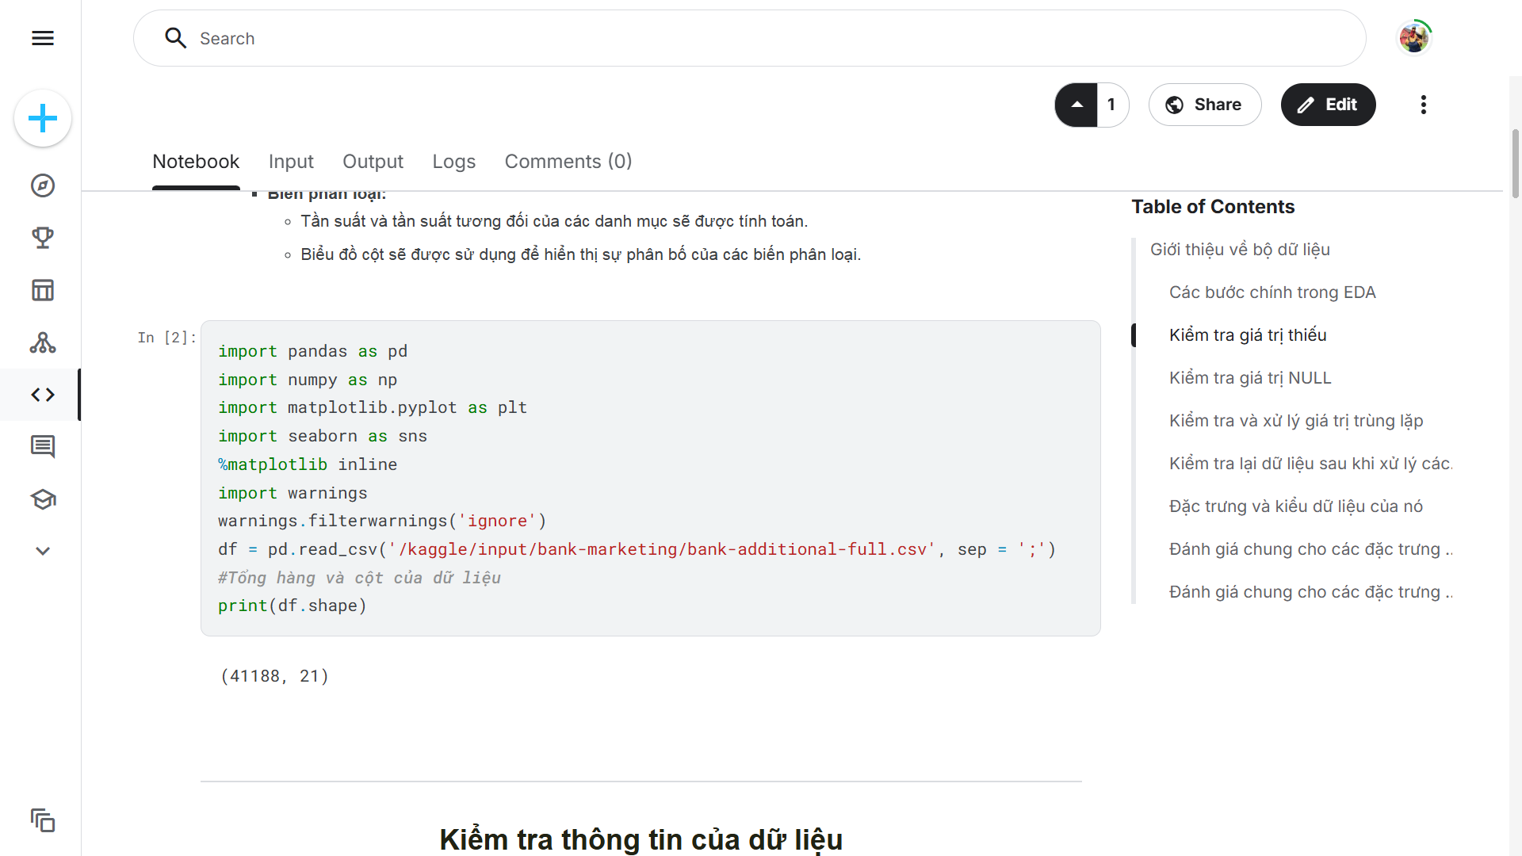
Giới thiệu đôi chút về các thư viện được import ở trên:
- Thư viện pandas: xử lý và phân tích dữ liệu dạng bảng (Excel, CSV,…)
- Thư viện numpy: tính toán số học nhanh với mảng (array), đặc biệt là dữ liệu số lớn.
- Thư viện matplotlib.pyplot: tạo các biểu đồ cơ bản trong Python.
- Thư viện seaborn: vẽ biểu đồ đẹp mắt và nâng cao hơn trên nền thư viện matplotlib.
- %matplotlib inline: hiển thị biểu đồ trực tiếp bên dưới ô code trong Jupyter Notebook.
- warnings.filterwarnings(‘ignore’): ẩn cảnh báo, tránh gây nhiễu.
Sau khi nhập vào và truy xuất kích thước của bộ dữ liệu thì ta có thể thấy nó có tổng cộng là 41188 dòng và 21 cột.
Bên dưới đây em sẽ tiếp tục truy vấn xem các thông tin cơ bản của bộ dữ liệu:
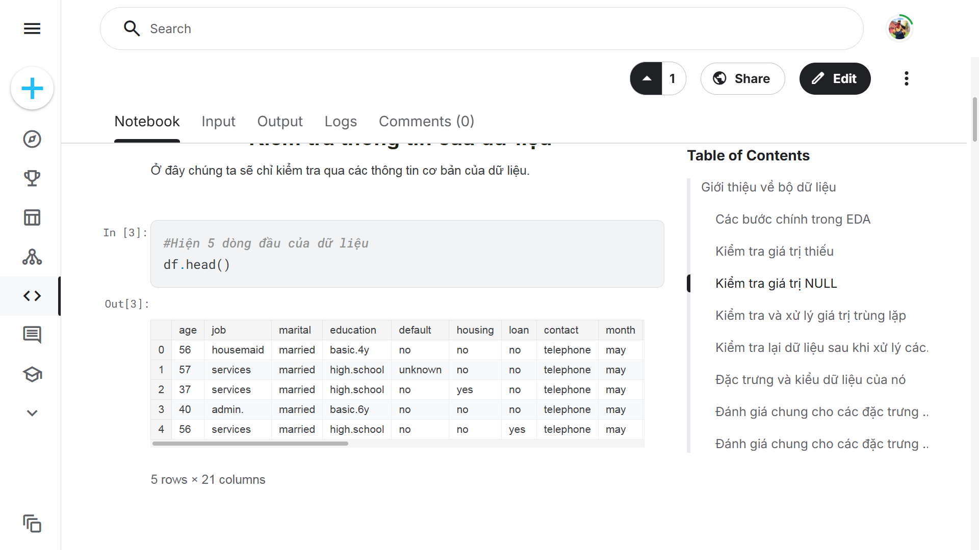
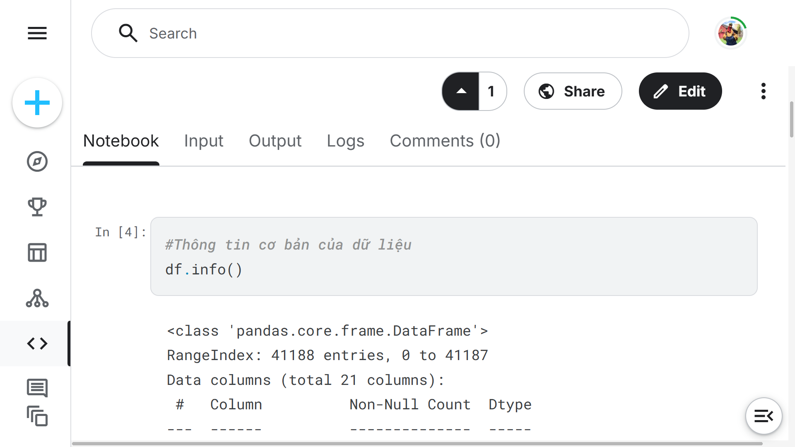
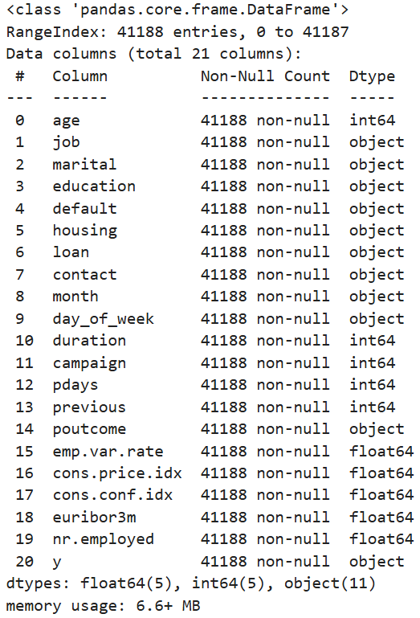
Sau khi in ra thì ta có thể thấy các thông tin cơ bản của dữ liệu như: tên cột, thứ tự của cột, số dữ liệu không NULL trong cột, kiểu dữ liệu của từng cột. Ở cuối ta có thể thấy số cột của bộ dữ liệu có kiểu dữ liệu: 5 float64 (số thập phân), 5 int64 (số nguyên), 11 object (đối tượng).
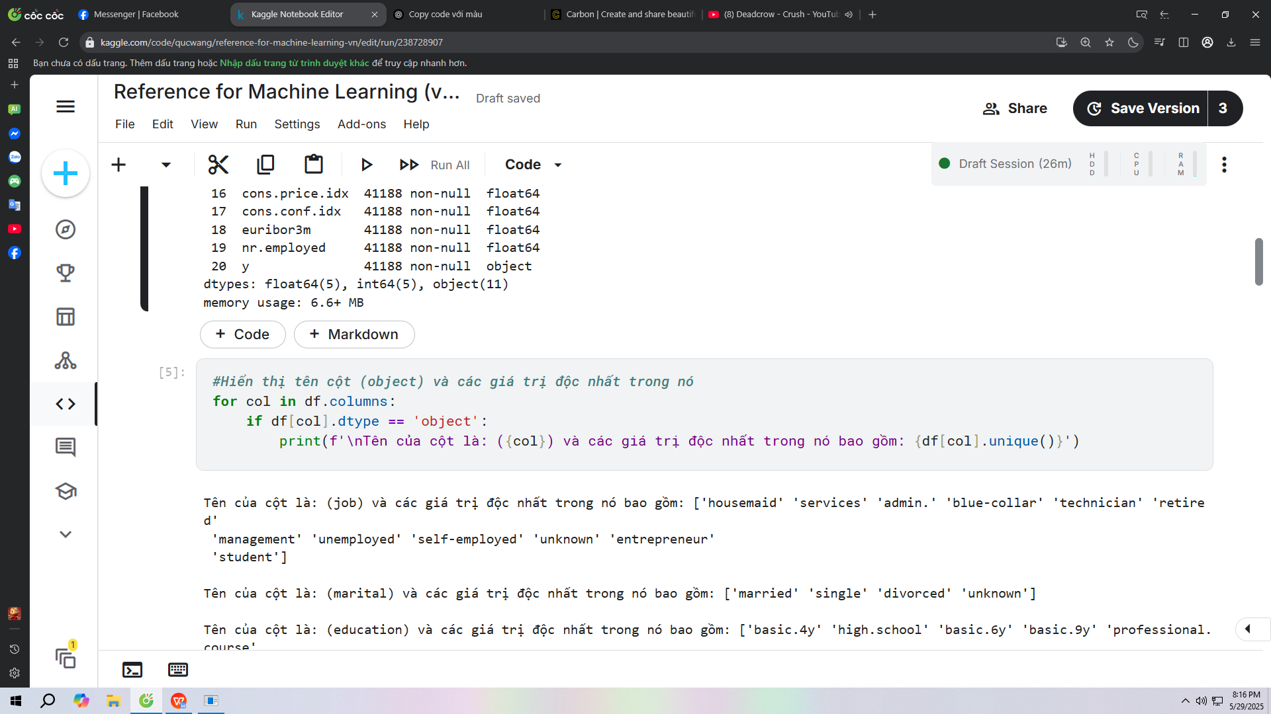
Tên của cột là: (job) và các giá trị độc nhất trong nó bao gồm: ['housemaid' 'services' 'admin.' 'blue-collar' 'technician' 'retired'
'management' 'unemployed' 'self-employed' 'unknown' 'entrepreneur'
'student']
Tên của cột là: (marital) và các giá trị độc nhất trong nó bao gồm: ['married' 'single' 'divorced' 'unknown']
Tên của cột là: (education) và các giá trị độc nhất trong nó bao gồm: ['basic.4y' 'high.school' 'basic.6y' 'basic.9y' 'professional.course'
'unknown' 'university.degree' 'illiterate']
Tên của cột là: (default) và các giá trị độc nhất trong nó bao gồm: ['no' 'unknown' 'yes']
Tên của cột là: (housing) và các giá trị độc nhất trong nó bao gồm: ['no' 'yes' 'unknown']
Tên của cột là: (loan) và các giá trị độc nhất trong nó bao gồm: ['no' 'yes' 'unknown']
Tên của cột là: (contact) và các giá trị độc nhất trong nó bao gồm: ['telephone' 'cellular']
Tên của cột là: (month) và các giá trị độc nhất trong nó bao gồm: ['may' 'jun' 'jul' 'aug' 'oct' 'nov' 'dec' 'mar' 'apr' 'sep']
Tên của cột là: (day_of_week) và các giá trị độc nhất trong nó bao gồm: ['mon' 'tue' 'wed' 'thu' 'fri']
Tên của cột là: (poutcome) và các giá trị độc nhất trong nó bao gồm: ['nonexistent' 'failure' 'success']
Tên của cột là: (y) và các giá trị độc nhất trong nó bao gồm: ['no' 'yes']
Ở đây ta có thể thấy được tên của các cột và các dữ liệu độc nhất của chúng mà kiểu dữ liệu của các cột là kiểu đối tượng.

2.3. Kiểm tra và xử lý dữ liệu
Ở phần này chúng ta sẽ kiểm tra dữ liệu thiếu, trùng lặp hoặc NULL và xử lý chúng để cho dữ liệu được sạch và tốt hơn cho việc học máy.
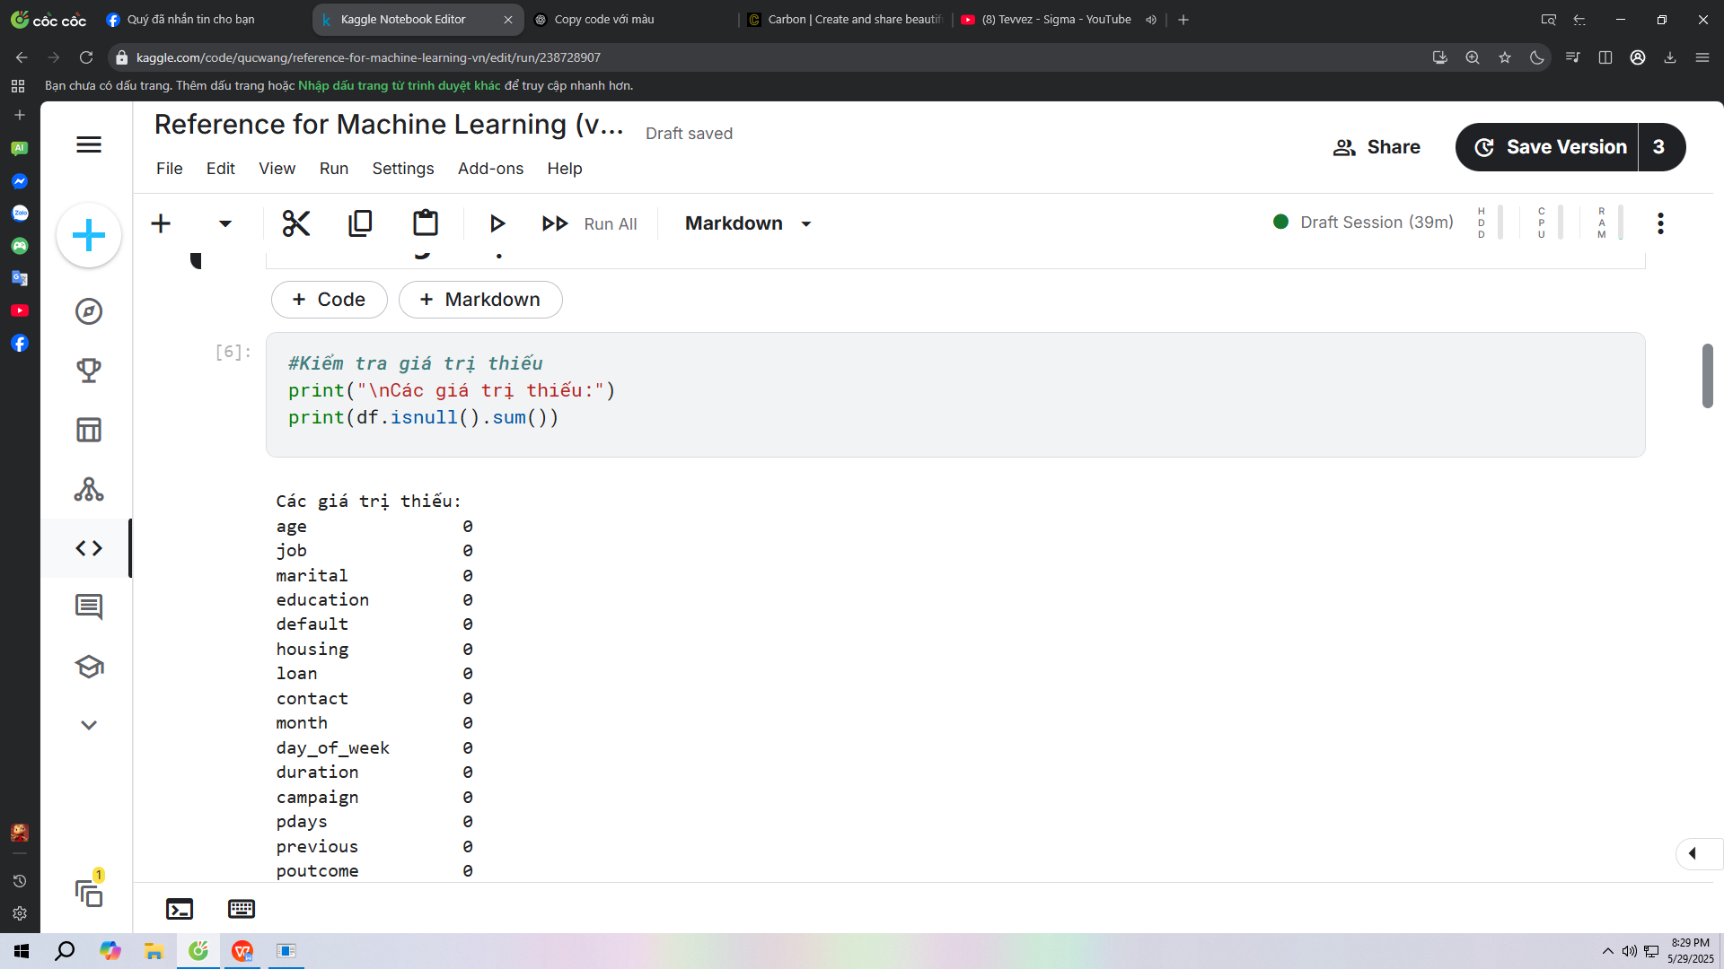
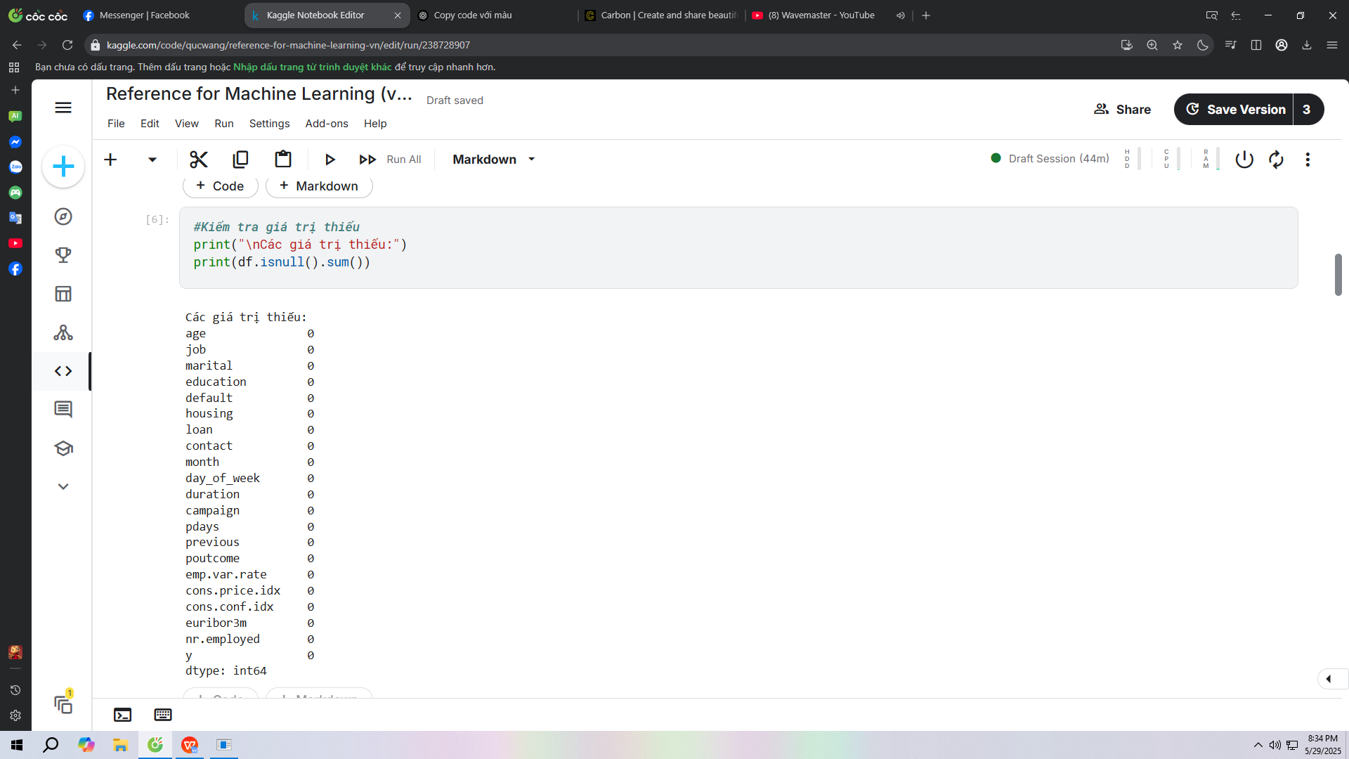
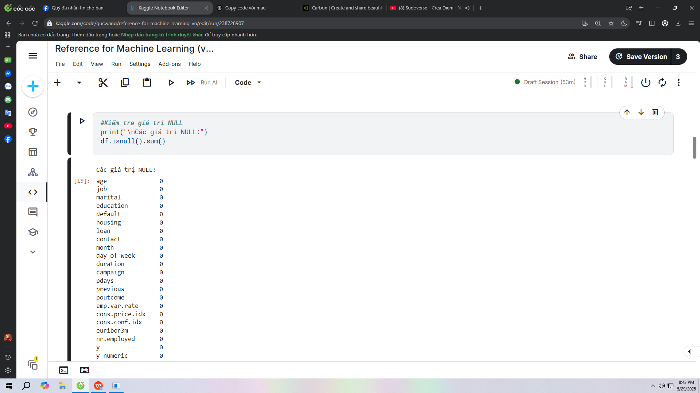
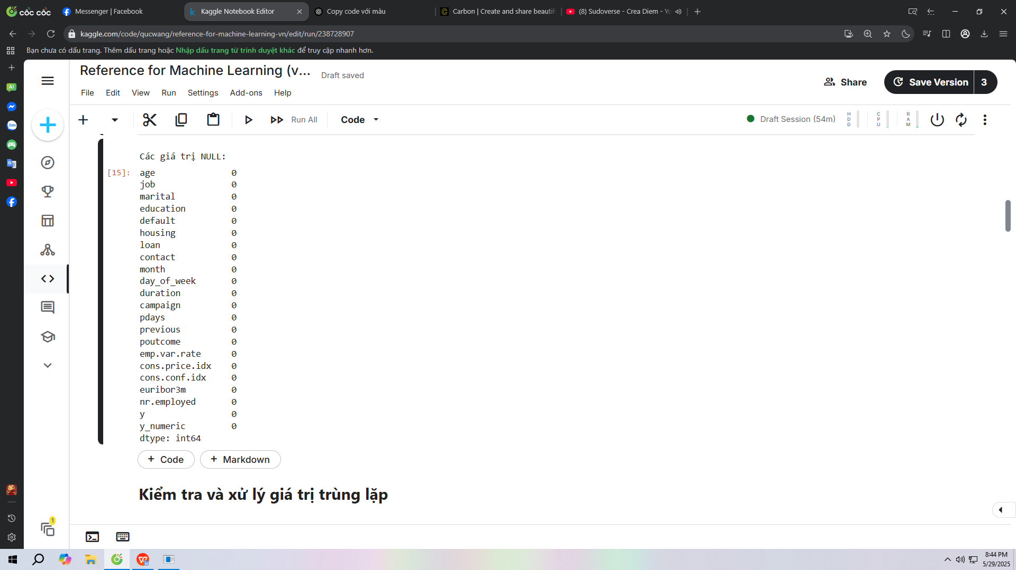
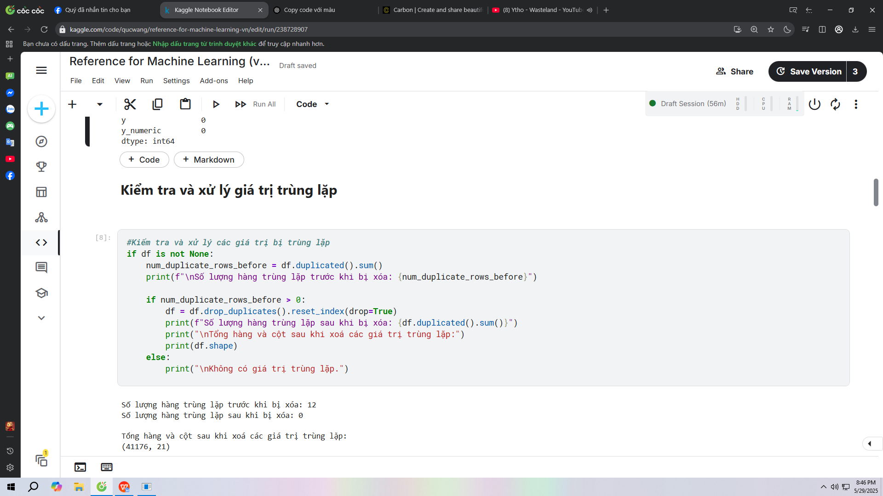
Số lượng hàng trùng lặp trước khi bị xóa: 12
Số lượng hàng trùng lặp sau khi bị xóa: 0

Tổng hàng và cột sau khi xoá các giá trị trùng lặp:
(41176, 21)
Sau khi kiểm tra bộ dữ liệu thì ta có thể thấy nó không có giá trị thiếu hay giá trị NULL, nhưng lại có các giá trị bị trùng lặp (12 dòng bị trùng lặp). Trước khi xử lý các giá trị trùng lặp thì kích thước bộ dữ liệu của ta là (41188, 21) và sau khi xử lý thì nó đã bớt đi 12 dòng: (41176, 21).
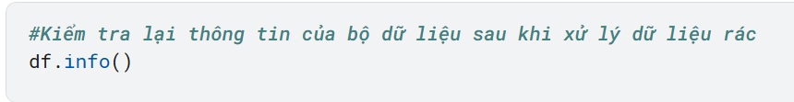
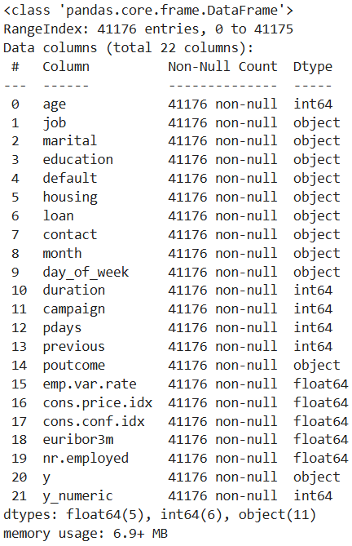

Chương 3: Đặc trưng
Chương này đi sâu vào việc khám phá các đặc trưng (features), phân tích mối quan hệ của chúng với biến mục tiêu y (khả năng khách hàng đăng ký tiền gửi có kỳ hạn). Việc phân tích này sẽ xem xét cả các đặc trưng số và đặc trưng đối tượng, sử dụng các biểu đồ để minh họa và làm rõ các xu hướng, từ đó xác định liệu các đặc trưng này có ảnh hưởng sâu sắc gì đến chiến dịch hiện tại hay không.
3.1. Đặc trưng có kiểu dữ liệu là số
Đoạn code sau sẽ biểu diễn cho chúng ta thấy tên các cột đặc trưng có kiểu dữ liệu số, thống kê tóm tắt của chúng, biểu đồ phân bố, biểu đồ hộp của chúng. Sau đó chúng ta sẽ cùng phân tích chúng có ý nghĩa gì đối với chiến dịch hiện tại.
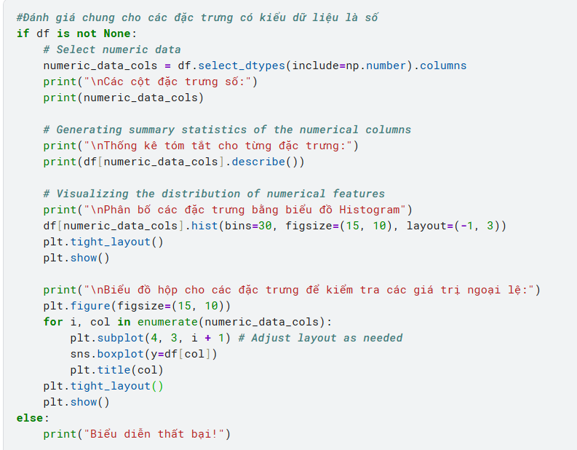
Các cột đặc trưng số:
Index(['age', 'duration', 'campaign', 'pdays', 'previous', 'emp.var.rate',
'cons.price.idx', 'cons.conf.idx', 'euribor3m', 'nr.employed'],
dtype='object')
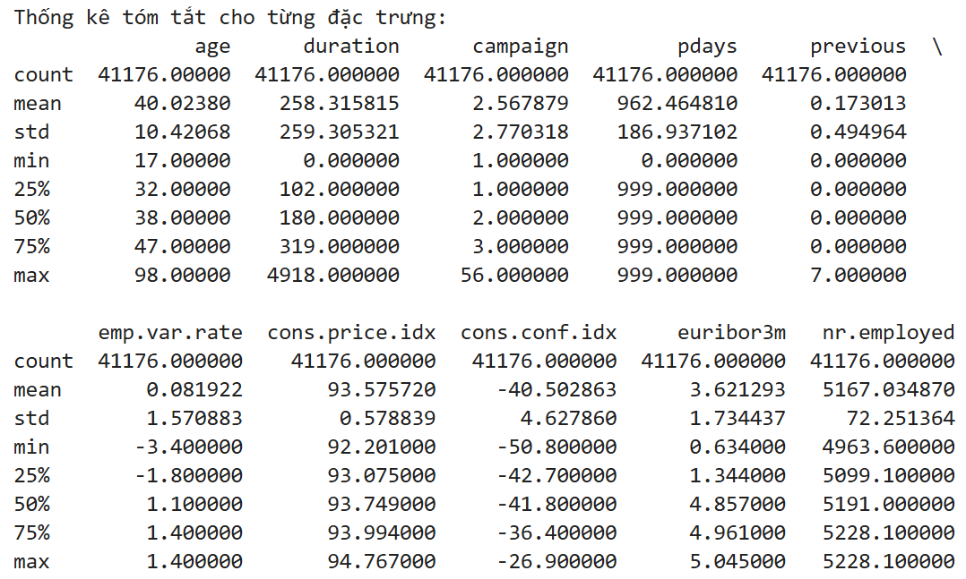
Phân bố các đặc trưng bằng biểu đồ Histogram:
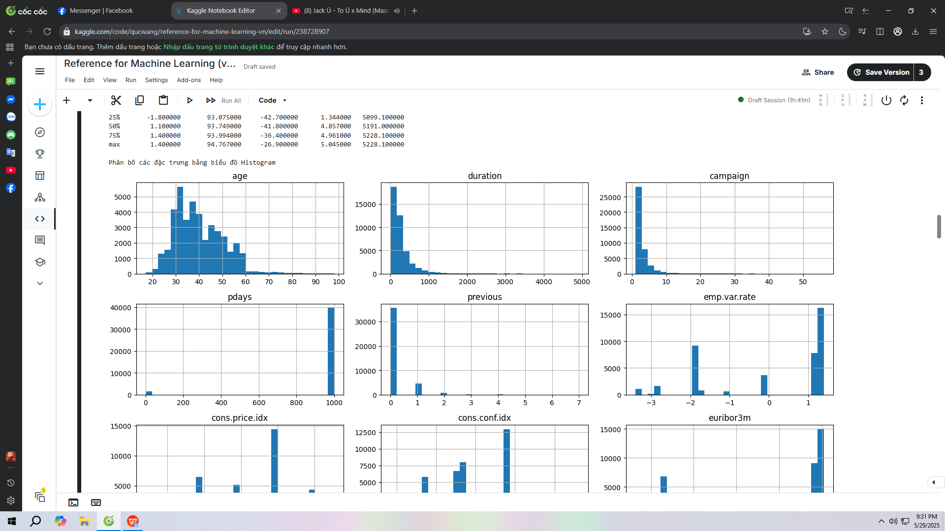
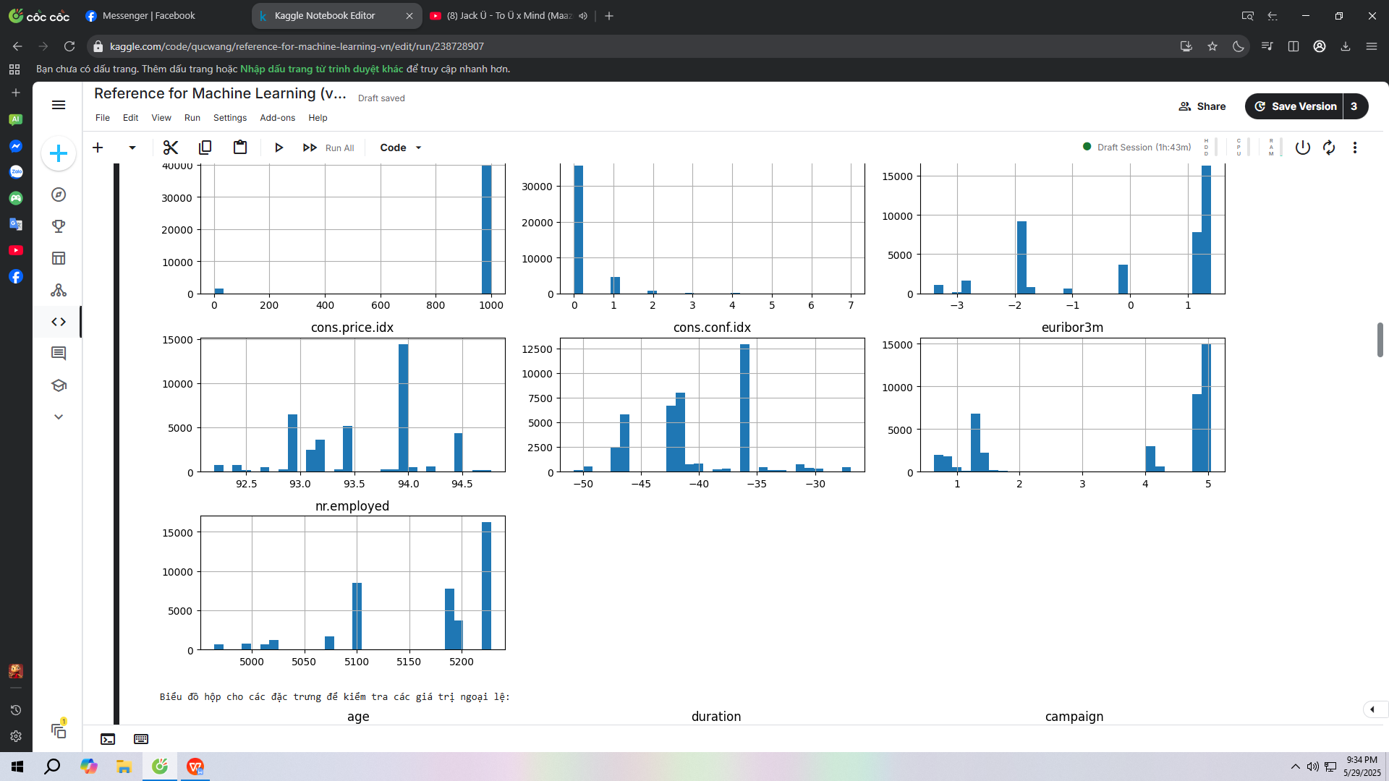
Biểu đồ hộp cho các đặc trưng để kiểm tra các giá trị ngoại lệ:
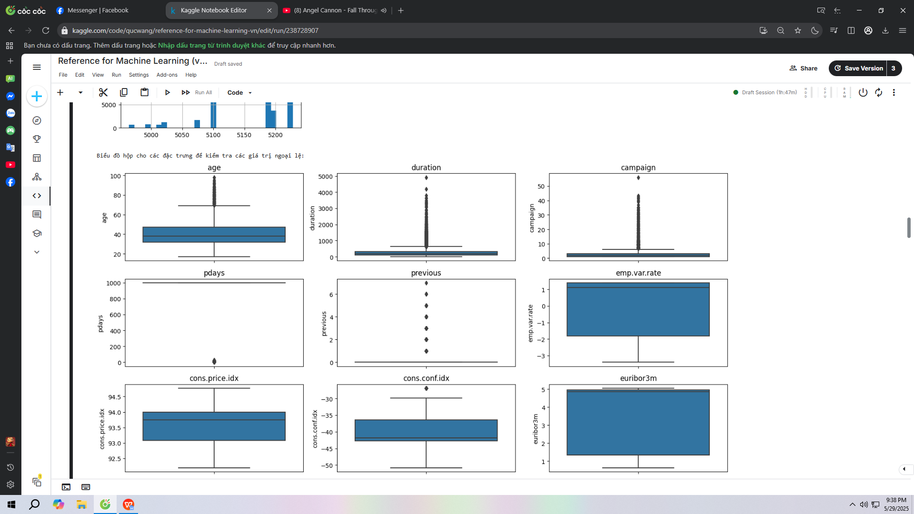
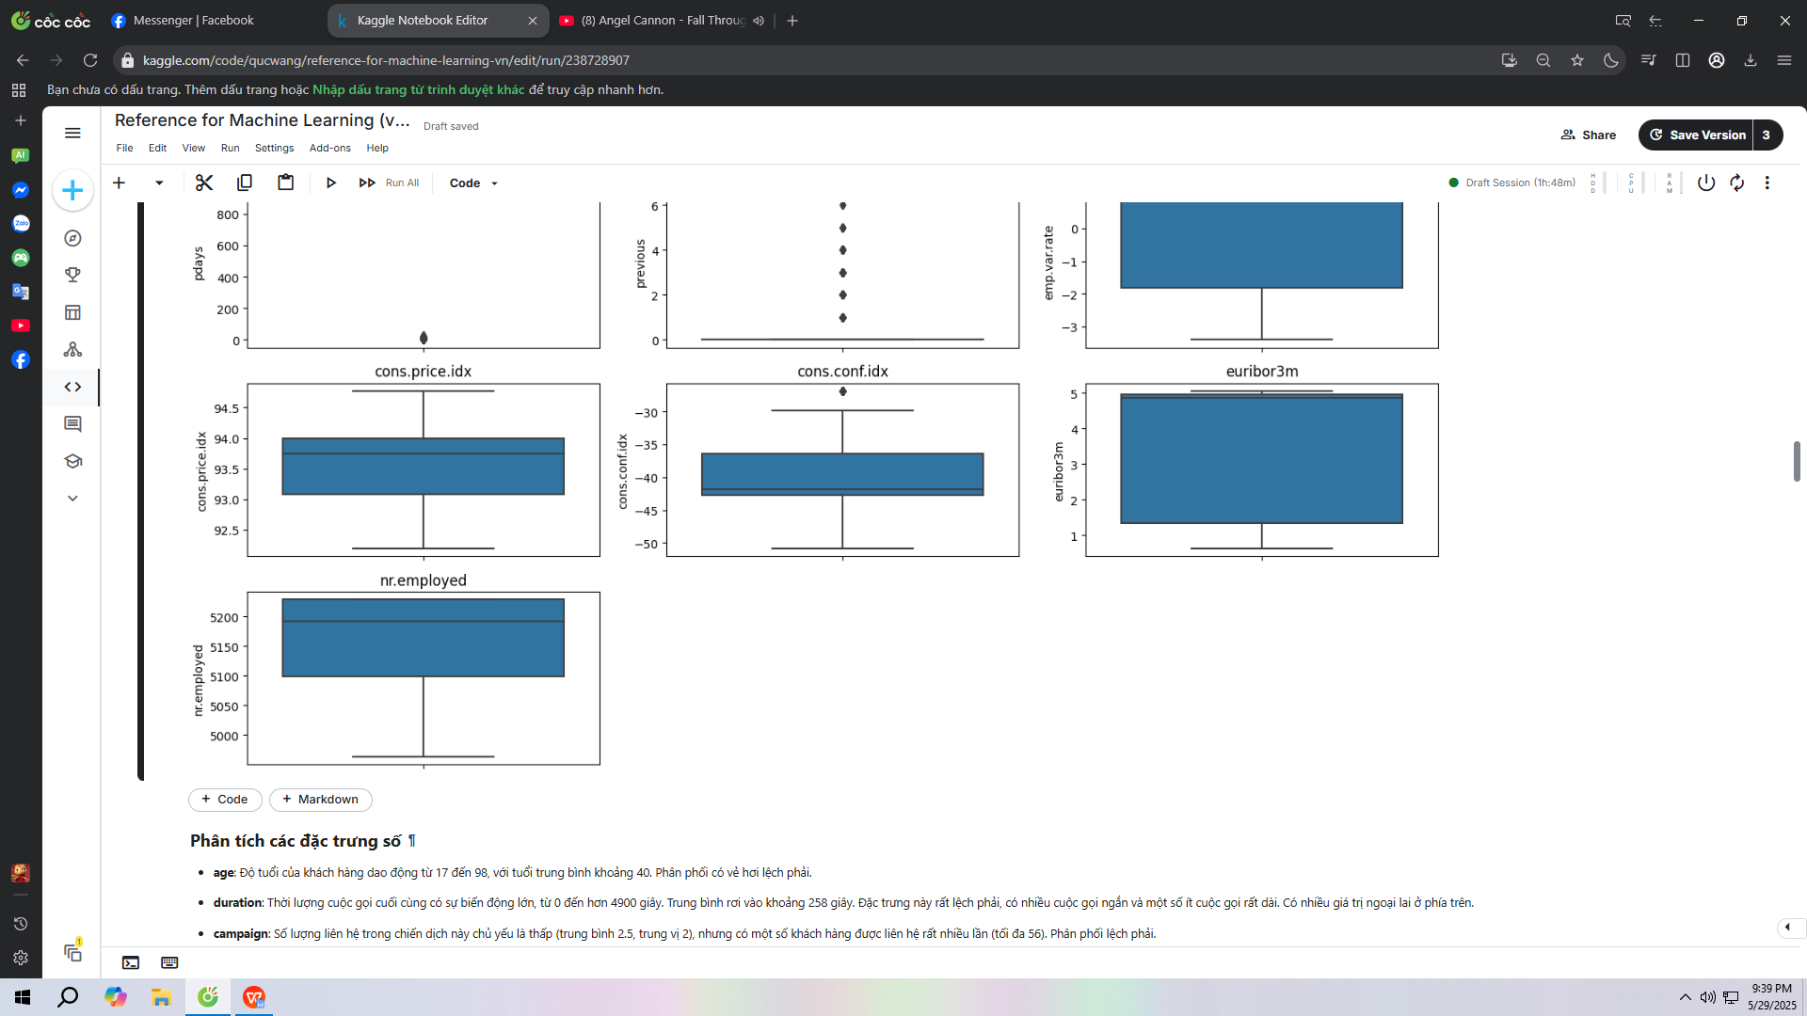
Phân tích:
Bộ dữ liệu bao gồm 10 đặc trưng kiểu số: age, duration, campaign, pdays, previous, emp.var.rate (tỷ lệ thay đổi việc làm), cons.price.idx (chỉ số giá tiêu dùng), cons.conf.idx (chỉ số niềm tin tiêu dùng), euribor3m (lãi suất Euribor 3 tháng), và nr.employed (số lượng nhân viên). Biểu đồ của đặc trưng duration và campaign có nhiều giá trị ngoại lai đáng kể.
- Tuổi (age): Sau khi xem xét biểu đồ Histogram, chúng ta có thể thấy phân bố này có thể lệch phải, cho thấy phần lớn khách hàng là những người trẻ tuổi hơn. Biểu đồ Boxplot có thể cho thấy rằng nhóm khách hàng đăng ký tiền gửi có kỳ hạn (y = 'yes') có xu hướng có độ tuổi trung bình cao hơn hoặc phân bố tuổi rộng hơn về phía người lớn tuổi so với nhóm không đăng ký. Điều này ngụ ý rằng khách hàng lớn tuổi hơn, đặc biệt là những người đã về hưu (có thể được xác định rõ hơn khi kết hợp với đặc trưng job), có thể có xu hướng tiết kiệm và tìm kiếm các sản phẩm an toàn như tiền gửi có kỳ hạn nhiều hơn
- Thời lượng cuộc gọi (duration): Đây là một trong những đặc trưng quan trọng nhất. Biểu đồ Histogram cho thấy phân bố lệch phải mạnh, với phần lớn các cuộc gọi có thời lượng ngắn. Biểu đồ này gần như chắc chắn sẽ cho thấy rằng thời lượng cuộc gọi trung bình (hoặc trung vị) của nhóm khách hàng đăng ký (y = 'yes') cao hơn đáng kể so với nhóm không đăng ký (y = 'no'). Các giá trị ngoại lệ về thời lượng cuộc gọi rất dài cũng có thể tập trung nhiều hơn ở nhóm y =' yes'. Điều này cho thấy một mối quan hệ nhân quả trực tiếp: cuộc gọi càng dài, khách hàng càng có khả năng đăng ký, vì thời gian dài hơn cho phép nhân viên tư vấn truyền tải đủ thông tin, giải đáp thắc mắc và xây dựng lòng tin.
- Số lần liên hệ trong chiến dịch (campaign): Biểu đồ Histogram cho thấy phần lớn khách hàng chỉ được liên hệ một vài lần. Biểu đồ này thường sẽ cho thấy tỷ lệ đăng ký tăng nhẹ ở những lần liên hệ đầu tiên (ví dụ: 1-3 lần), sau đó ổn định và giảm mạnh khi số lần liên hệ tăng quá cao. Điều này minh họa quy luật lợi suất giảm dần: quá ít liên hệ có thể không đủ để thuyết phục, nhưng quá nhiều có thể gây khó chịu và phản tác dụng, khiến khách hàng cảm thấy bị làm phiền.
- Số ngày kể từ chiến dịch trước (pdays): Biểu đồ Histogram có một cột rất cao tại giá trị 999, cho thấy phần lớn khách hàng chưa từng được liên hệ trước đó hoặc không có thông tin về lần liên hệ trước. Biểu đồ cho thấy rằng nhóm khách hàng chưa từng được liên hệ trước đó (pdays=999) có tỷ lệ đăng ký khác biệt so với những người đã được liên hệ. Trong số những người đã được liên hệ (pdays < 999), có thể có một khoảng thời gian "tối ưu" sau lần liên hệ trước đó mà khách hàng có khả năng phản hồi tốt hơn. Liên hệ quá sớm sau một lần từ chối có thể gây khó chịu, trong khi quá lâu có thể khiến khách hàng quên.
- Số lần liên hệ trước (previous): Biểu đồ Histogram lệch phải, cho thấy hầu hết khách hàng có ít hoặc không có lịch sử liên hệ trước đó. Biểu đồ này có thể cho thấy rằng một số lượng liên hệ trước đó vừa phải có thể cho thấy khách hàng đã có sự tương tác nhất định với ngân hàng và có thể dễ dàng được thuyết phục hơn. Tuy nhiên, nếu số lần liên hệ trước đó quá nhiều, tỷ lệ đăng ký có thể giảm, cho thấy sự "chai sạn" hoặc khó chịu của khách hàng.
- Các chỉ số kinh tế xã hội (emp.var.rate, cons.price.idx, cons.conf.idx, euribor3m, nr.employed): Lãi suất (euribor3m) tăng, tỷ lệ đăng ký tiền gửi có kỳ hạn tăng. Tỷ lệ thất nghiệp tăng (emp.var.rate cao) hoặc số lượng nhân viên giảm (nr.employed thấp), khả năng đăng ký tiền gửi giảm. Biểu đồ cons.price.idx (chỉ số giá tiêu dùng) và cons.conf.idx (chỉ số niềm tin tiêu dùng) cho thấy mối liên hệ với lạm phát và niềm tin kinh tế. Ví dụ, niềm tin tiêu dùng thấp (cons.conf.idx thấp) có thể khiến khách hàng thận trọng hơn trong chi tiêu và tiết kiệm, hoặc ngược lại, tìm kiếm sự an toàn trong tiền gửi.
3.2. Đặc trưng có kiểu dữ liệu là đối tượng
Đoạn code sau sẽ biểu diễn cho chúng ta thấy tên các cột đặc trưng có kiểu dữ liệu đối tượng, thống kê tóm tắt của chúng, biểu đồ phân bố, biểu đồ hộp của chúng. Sau đó chúng ta sẽ cùng phân tích chúng có ý nghĩa gì đối với chiến dịch hiện tại.
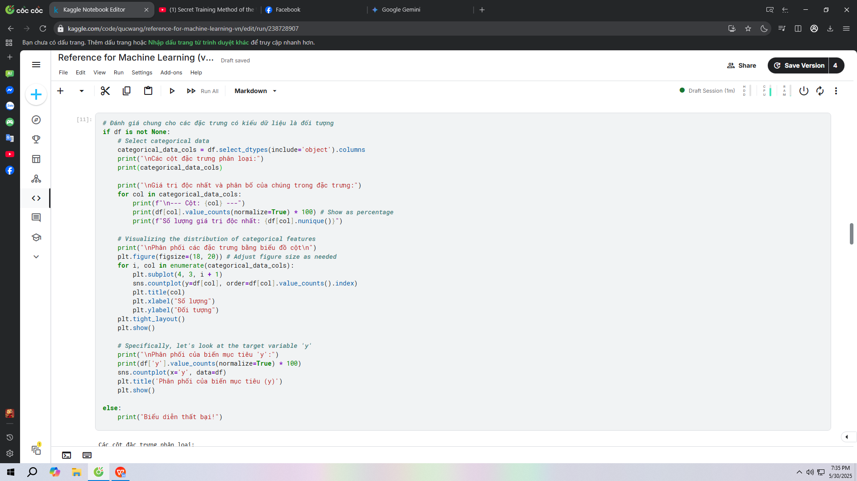
Các cột đặc trưng phân loại:
Index(['job', 'marital', 'education', 'default', 'housing', 'loan', 'contact',
'month', 'day_of_week', 'poutcome', 'y'],
dtype='object')
Giá trị độc nhất và phân bố của chúng trong đặc trưng:
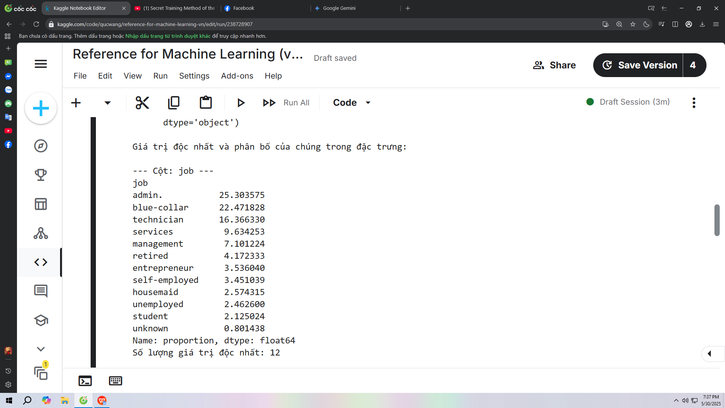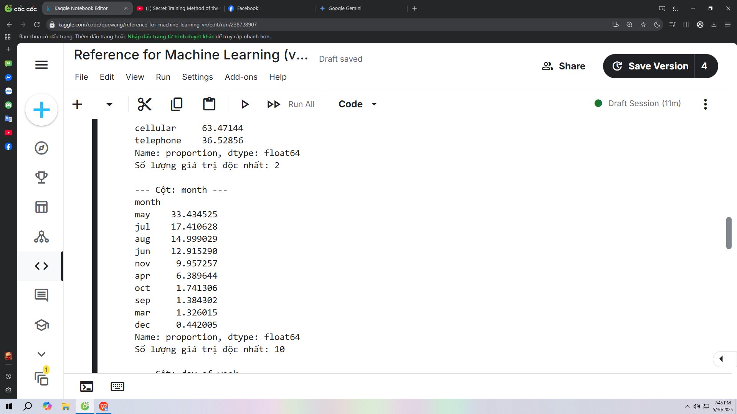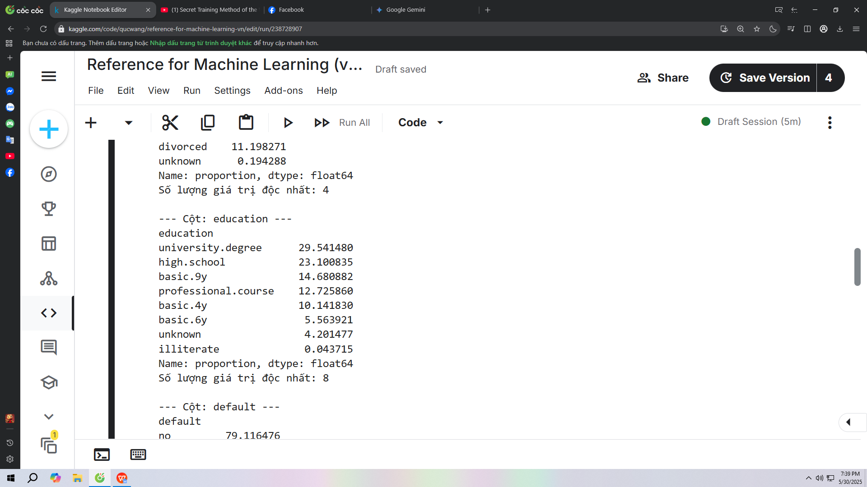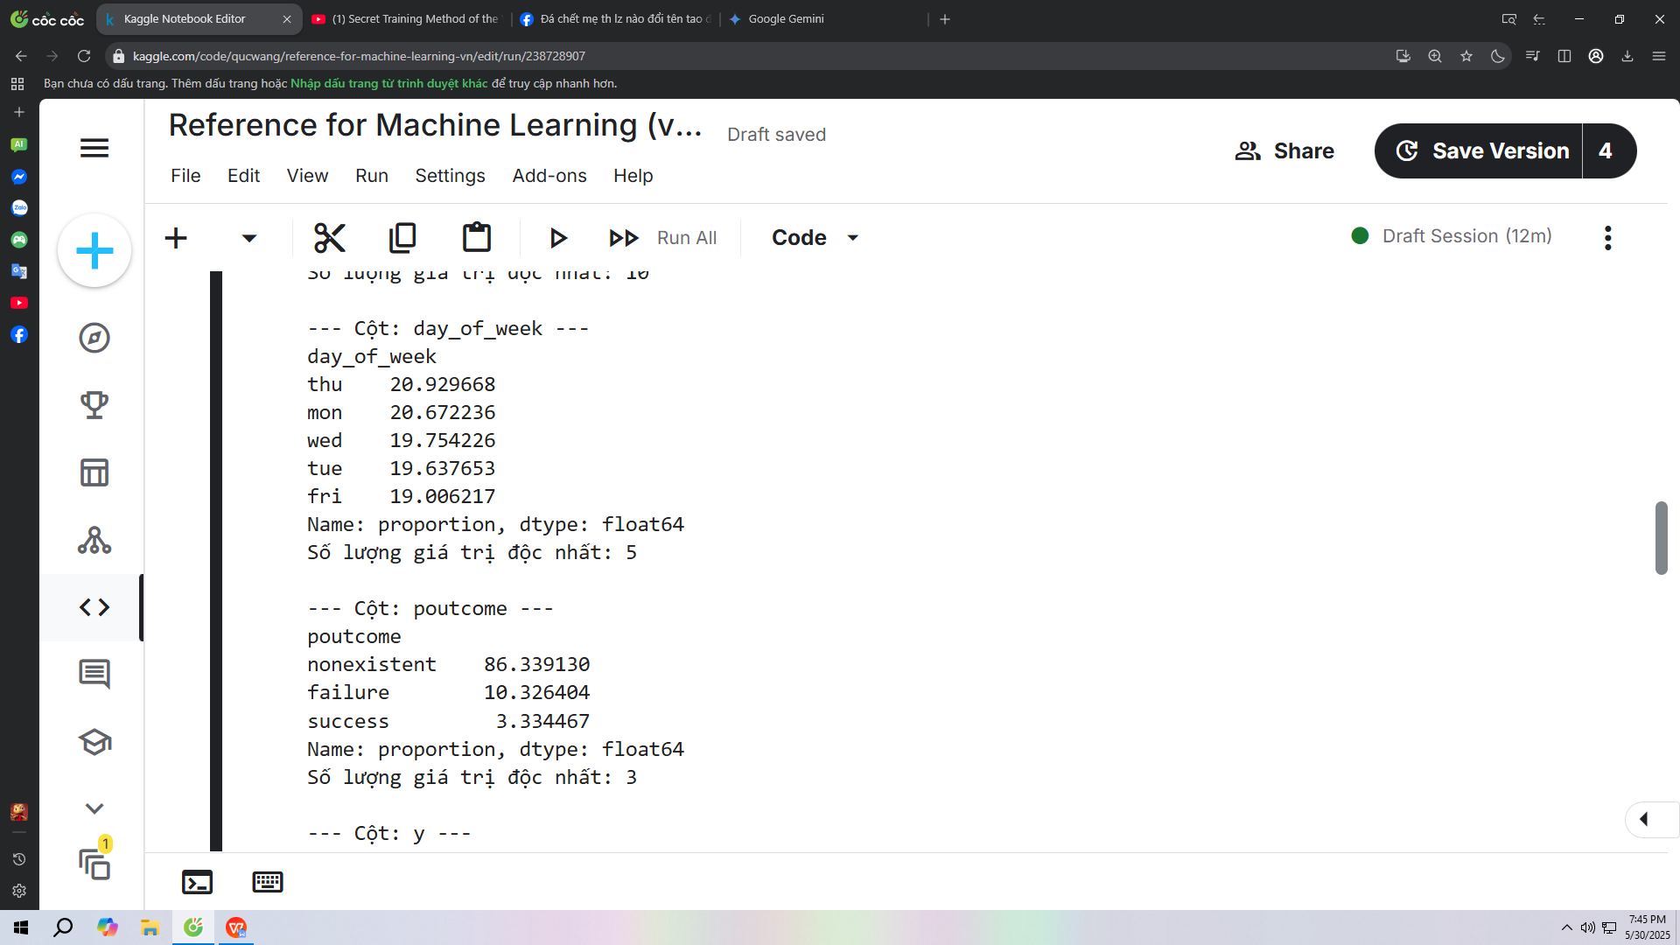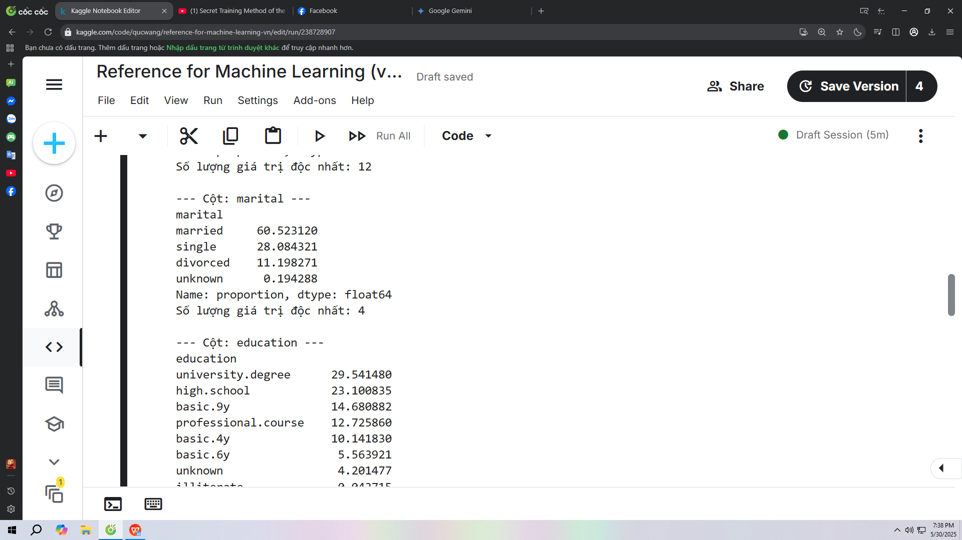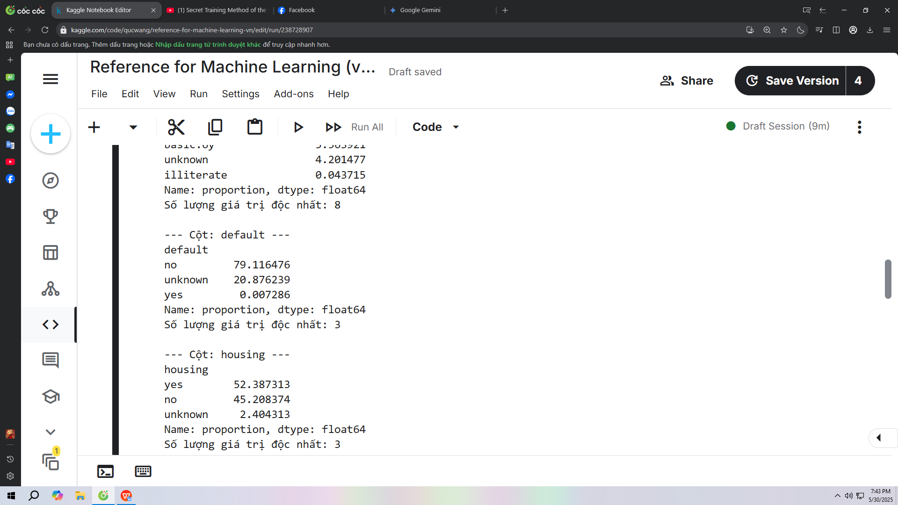
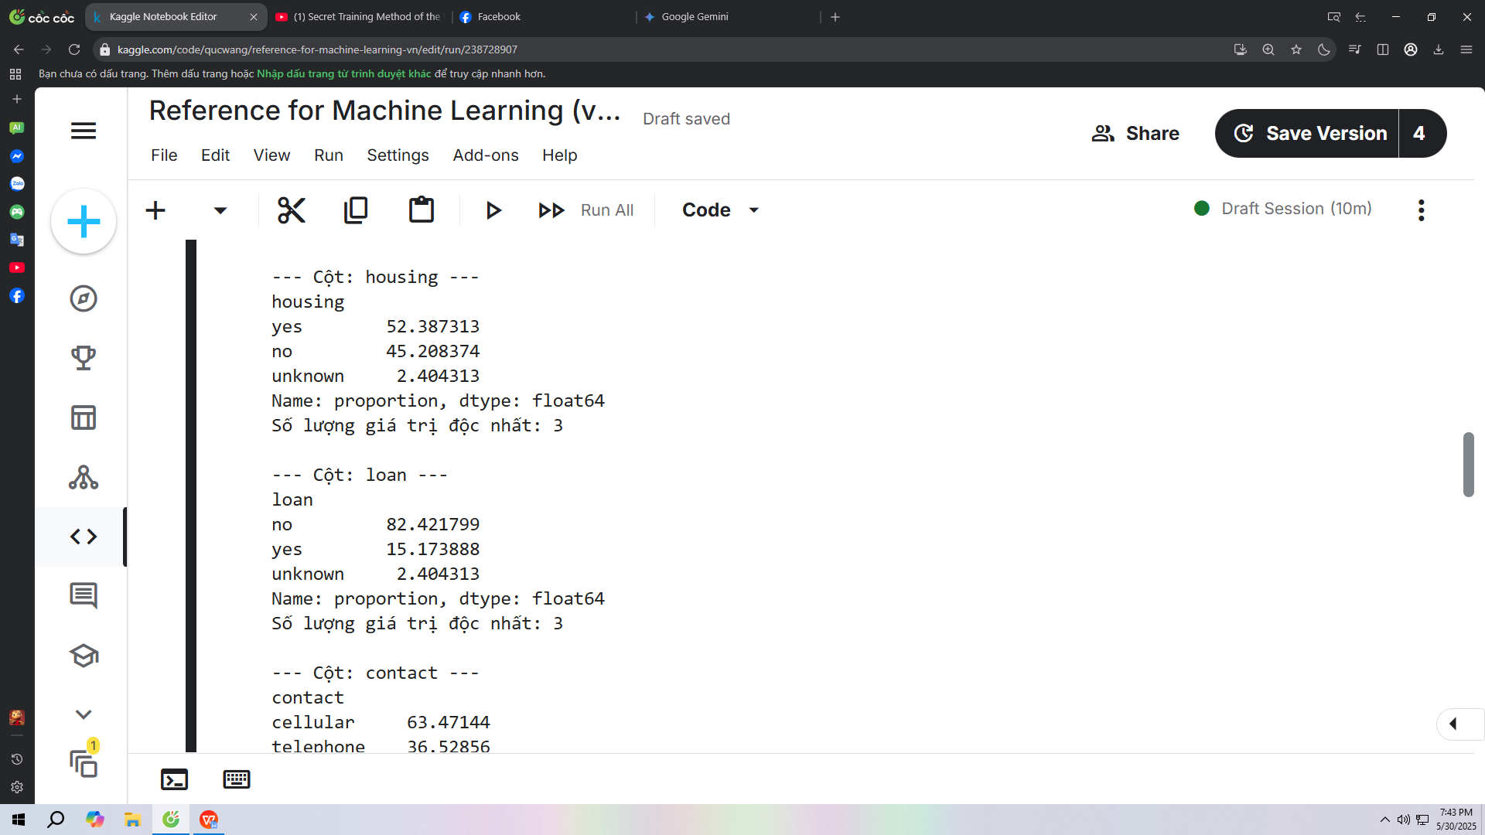
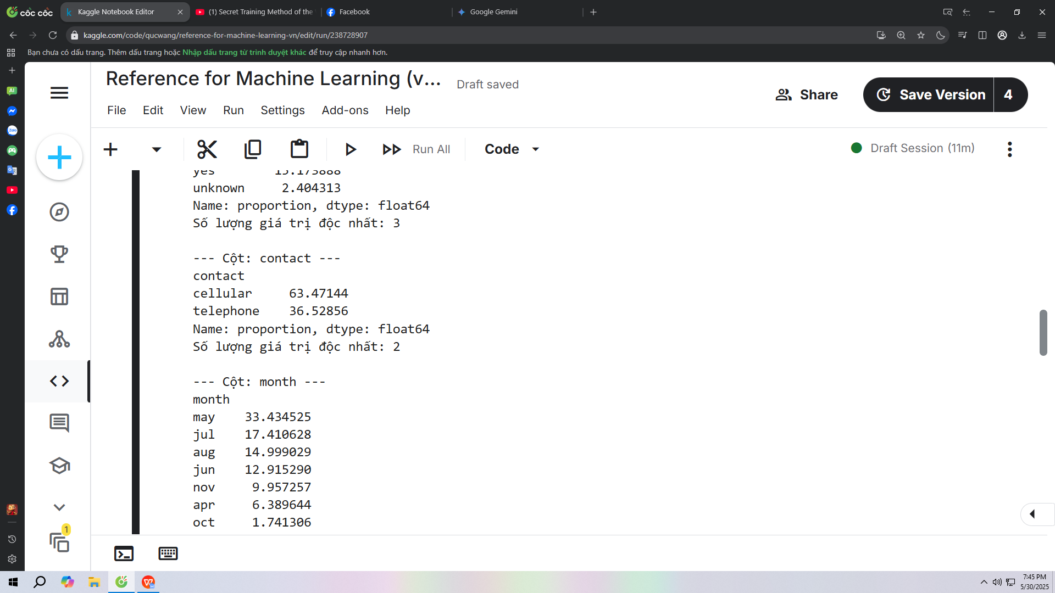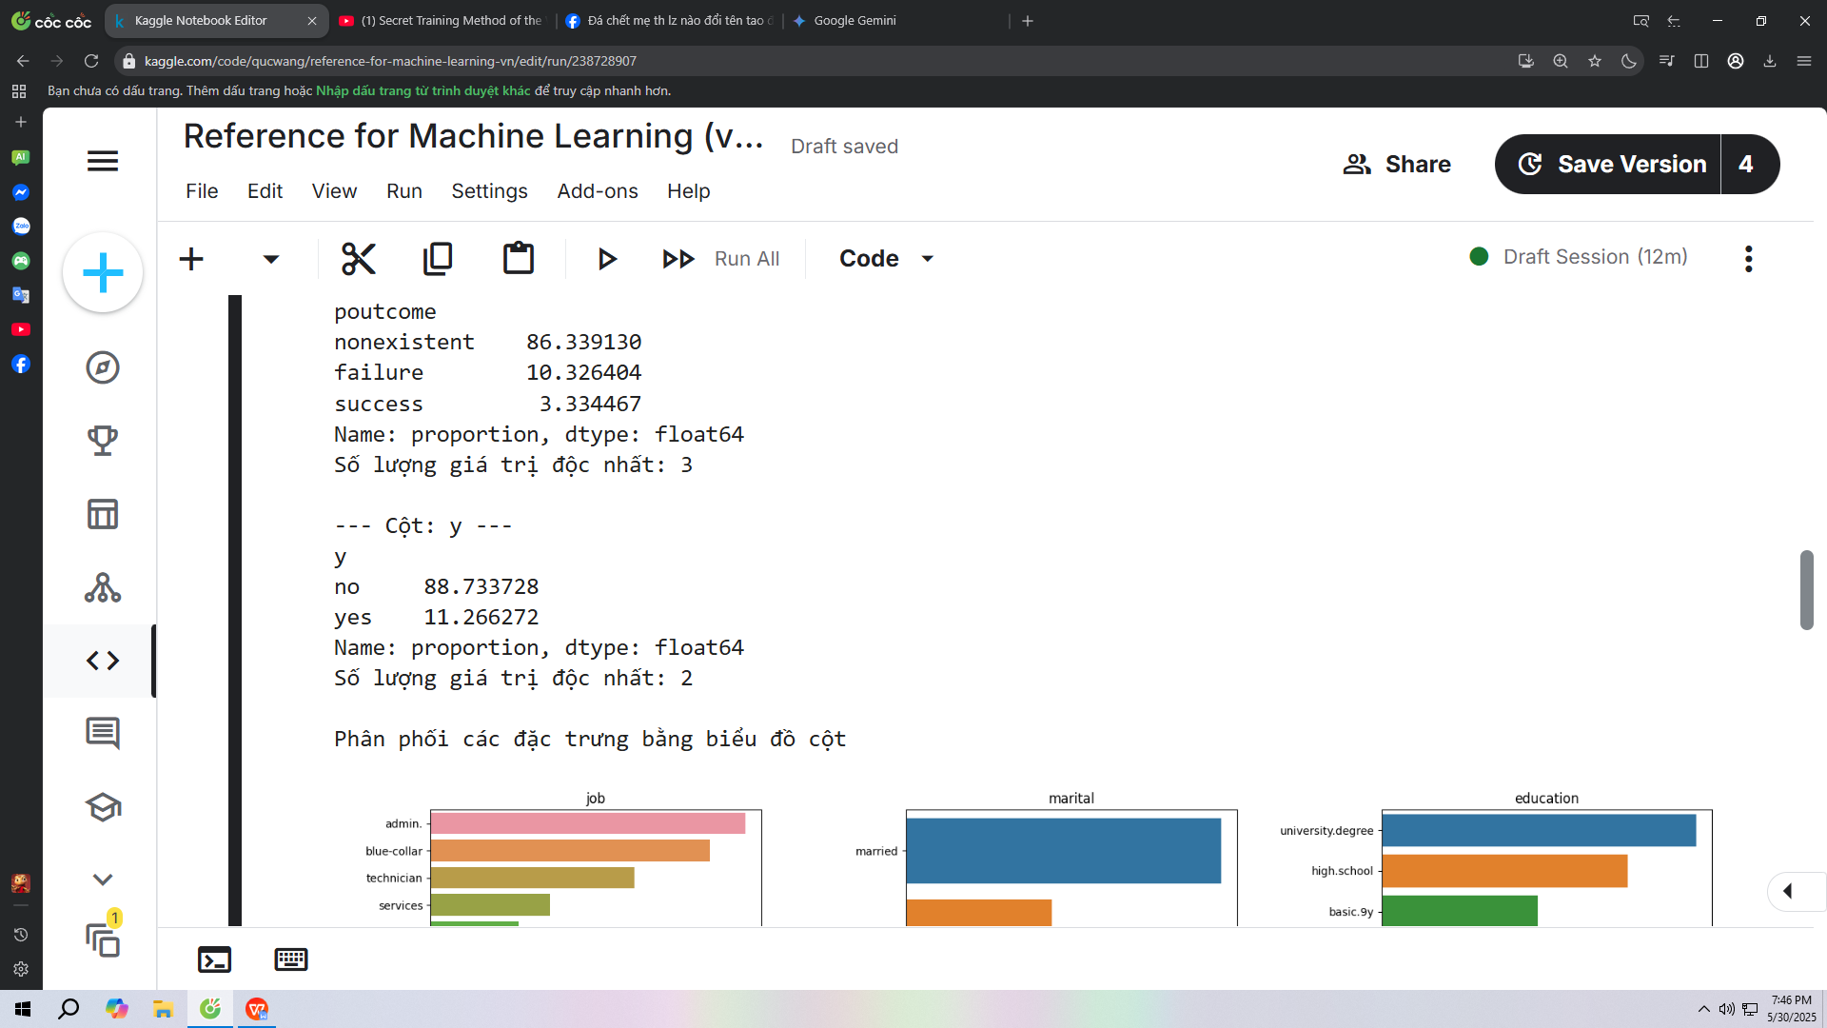
Phân phối các đặc trưng bằng biểu đồ cột:
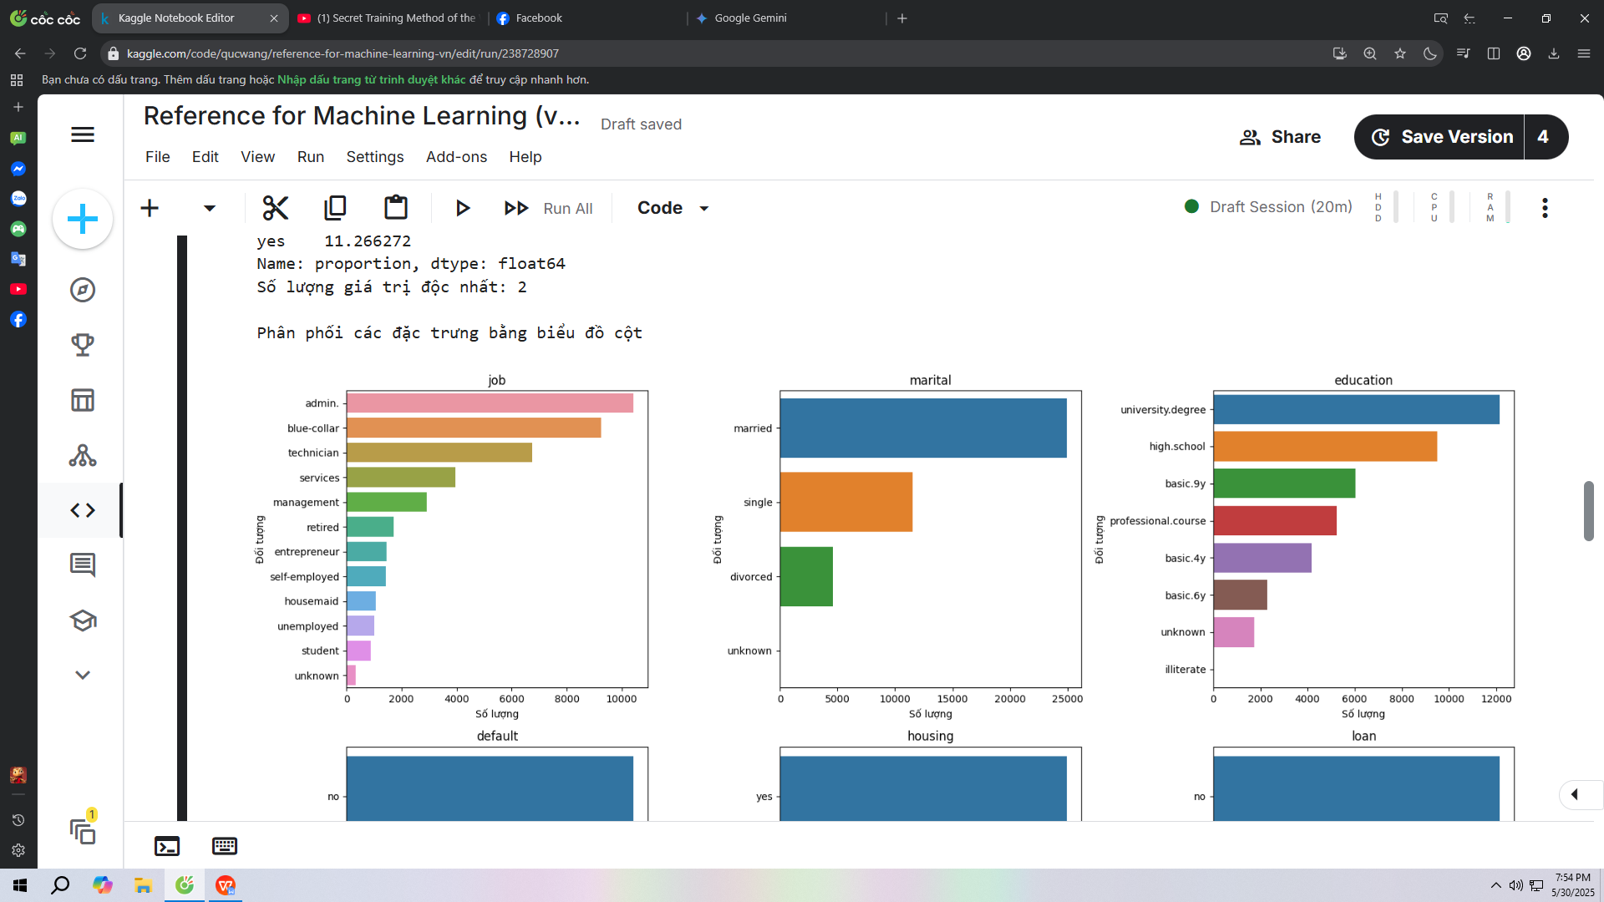
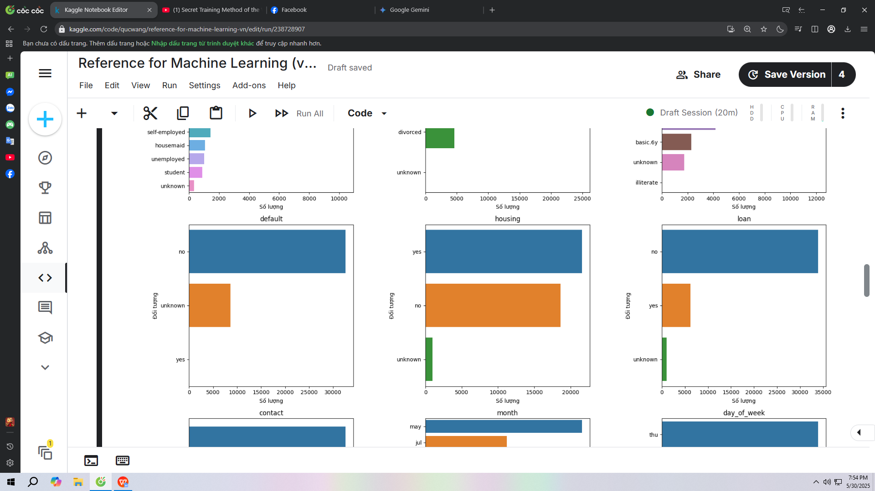
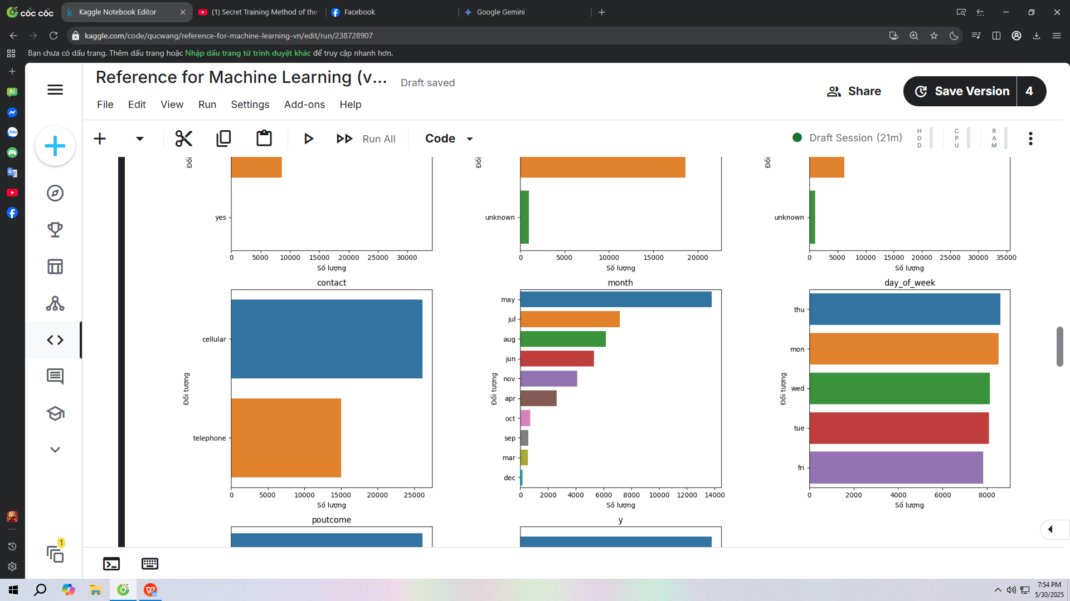
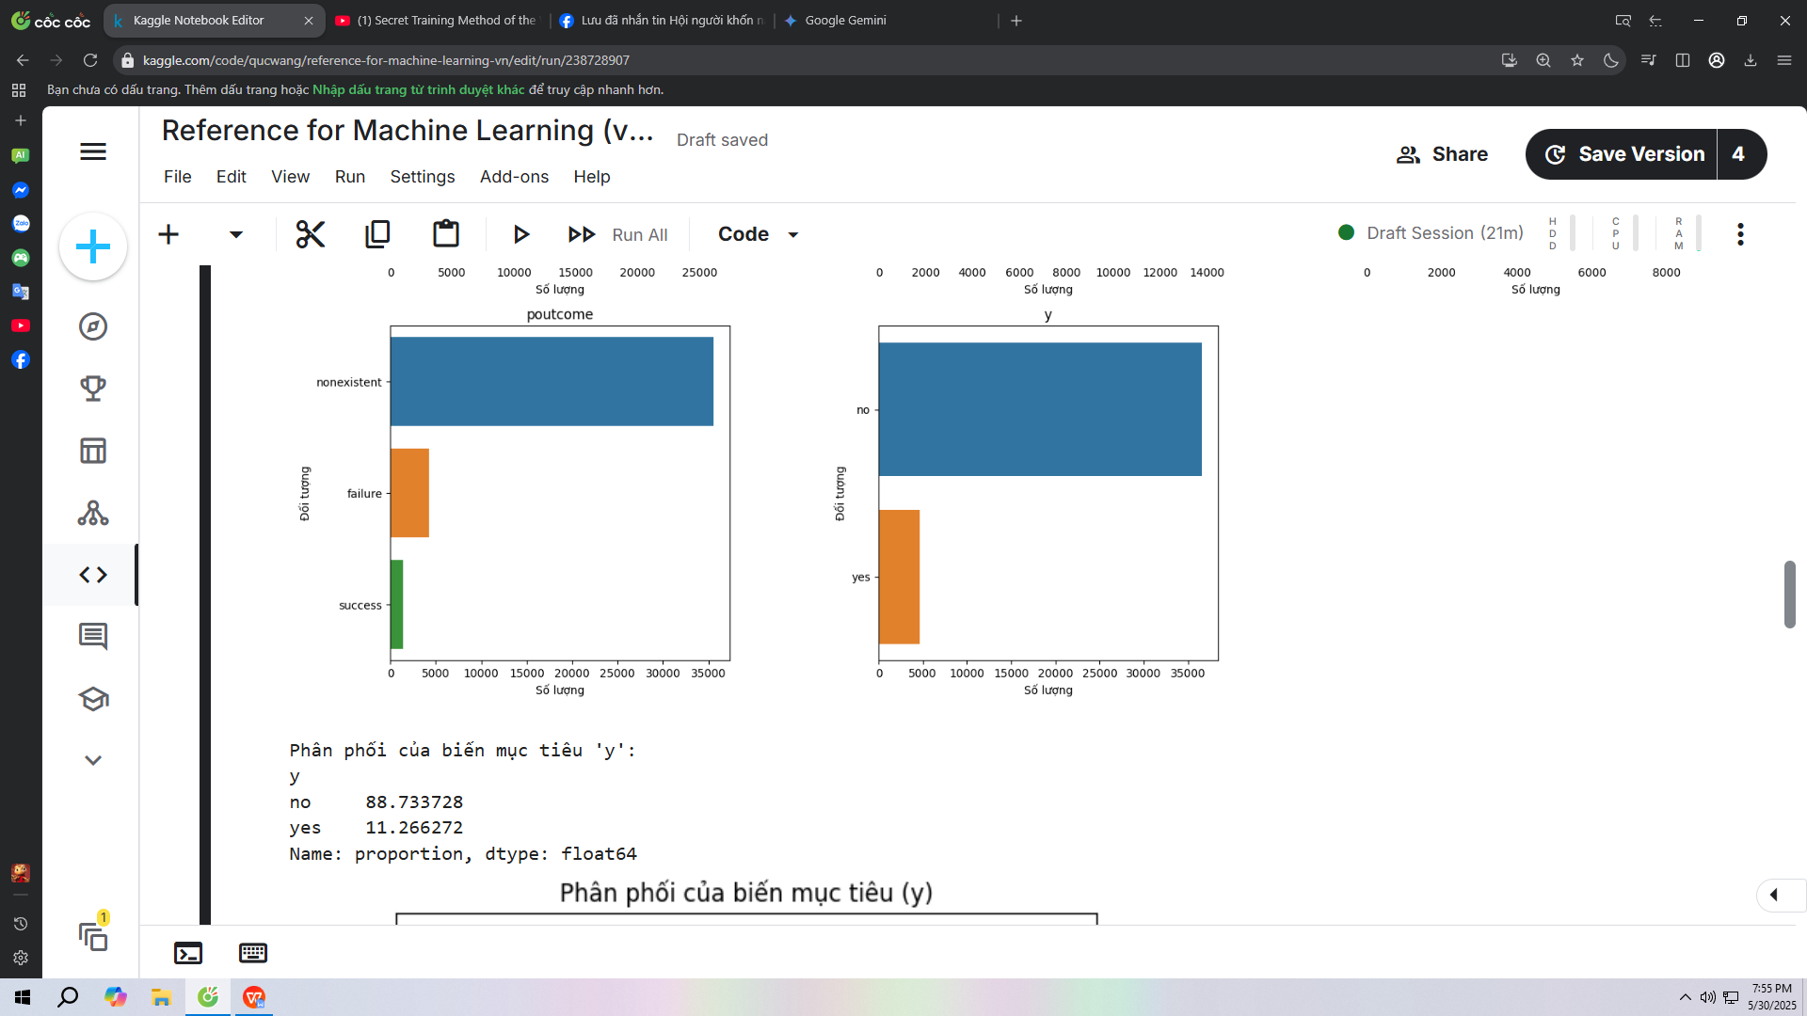
Phân phối của biến mục tiêu ‘y’:
y
no 88.733728
yes 11.266272
Name: proportion, dtype: float64
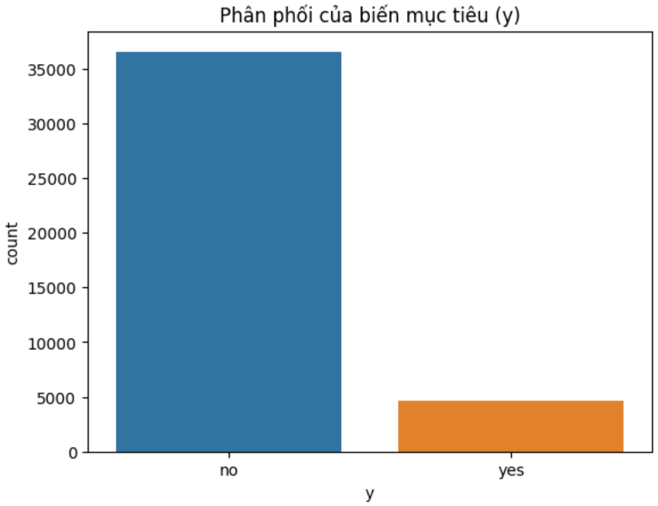
Phân tích:
Như vậy ta có thể thấy bộ dữ liệu có 11 đặc trưng kiểu chuỗi: job, marital, education, default, housing, loan, contact, month, day_of_week, poutcome, y. Cũng như xem được từng giá trị độc nhất và phân bố của chúng trên các biểu đồ trên.
- Nghề nghiệp (job): Biểu đồ cho thấy rằng các nhóm nghề nghiệp như retired (người về hưu) và student (sinh viên) có tỷ lệ đăng ký tiền gửi có kỳ hạn cao hơn đáng kể. Điều này có thể do người về hưu có tiền tiết kiệm và tìm kiếm sự ổn định, trong khi sinh viên có thể được hỗ trợ tài chính và muốn bắt đầu tiết kiệm. Ngược lại, các nhóm như blue-collar (công nhân cổ xanh) hoặc unemployed (người thất nghiệp) có thể có tỷ lệ đăng ký thấp hơn do áp lực tài chính.
- Tình trạng hôn nhân (marital): Biểu đồ cho thấy sự khác biệt về tỷ lệ đăng ký giữa các nhóm. Ví dụ, người married (đã kết hôn) có thể có trách nhiệm tài chính lớn hơn và xu hướng tiết kiệm để đảm bảo tương lai gia đình, trong khi người single (độc thân) có thể có nhiều tiền rảnh rỗi hơn để tiết kiệm hoặc ít quan tâm đến tiết kiệm dài hạn.
- Trình độ học vấn (education): Biểu đồ chỉ ra rằng những người có trình độ học vấn cao hơn như university.degree (bằng đại học) hoặc professional.course (khóa học chuyên nghiệp) có tỷ lệ đăng ký cao hơn. Điều này có thể liên quan đến khả năng tài chính tốt hơn và mức độ hiểu biết về các sản phẩm tài chính phức tạp. Ngược lại, những người có trình độ học vấn cơ bản có thể có tỷ lệ thấp hơn.
- Tình trạng tín dụng (default, housing, loan): Biểu đồ cho thấy rằng khách hàng không có nợ mặc định (default = 'no') và không có khoản vay nhà ở/cá nhân (housing = 'no', loan = 'no') có tỷ lệ đăng ký tiền gửi có kỳ hạn cao hơn đáng kể. Điều này cho thấy họ có dòng tiền dư giả hoặc quản lý tài chính tốt, là những yếu tố dự đoán mạnh mẽ cho khả năng tiết kiệm.
- Kênh liên hệ và thời điểm (contact, month, day_of_week): Cuộc gọi qua điện thoại di động (cellular) có tỷ lệ phản hồi tốt hơn điện thoại cố định (telephone) do tính cá nhân và tiện lợi. Các tháng có tỷ lệ chuyển đổi cao hơn (ví dụ: tháng 3, tháng 9, tháng 10, tháng 12 có tỷ lệ cao hơn do các yếu tố mùa vụ như tiền thưởng cuối năm, kế hoạch tài chính mới). Ngược lại, các tháng như tháng 5 có thể có tỷ lệ thấp hơn. Một số ngày trong tuần (ví dụ: thứ Năm) có tỷ lệ đăng ký cao hơn so với các ngày khác (ví dụ: thứ Hai có thể thấp hơn do khách hàng bận rộn).
- Kết quả chiến dịch trước (poutcome): Biểu đồ cho thấy rằng nhóm khách hàng có poutcome = 'success' (đã từng đăng ký thành công trong chiến dịch trước) có tỷ lệ đăng ký cao hơn rất nhiều so với nhóm failure (thất bại) hay nonexistent (chưa từng được liên hệ thành công). Điều này ngụ ý rằng một khi khách hàng đã có trải nghiệm tích cực với ngân hàng, họ có xu hướng tiếp tục tin tưởng và sử dụng dịch vụ.
3.3. Tổng hợp các đặc trưng có tác động sâu sắc và khuyến nghị chiến lược
Phần này tổng hợp lại những phân tích quan trọng nhất từ từng đặc trưng, chỉ ra các mối liên hệ tiềm ẩn và đưa ra các khuyến nghị chiến lược cụ thể, có tính ứng dụng cao cho chiến dịch tiếp thị tiền gửi có kỳ hạn của ngân hàng.
3.3.1. Các đặc trưng quan trọng nhất và mối liên hệ
Dựa trên phân tích các biểu đồ, các đặc trưng được xác định là có tác động mạnh mẽ nhất đến khả năng đăng ký (y) bao gồm duration, poutcome, các chỉ số kinh tế xã hội (đặc biệt là euribor3m, emp.var.rate), job, default, housing, và loan.
Các đặc trưng này không hoạt động độc lập mà thường có mối liên hệ và tương tác với nhau. Ví dụ, khách hàng có job = 'retired' (nghề nghiệp hưu trí) thường có age cao hơn và có thể có xu hướng tiết kiệm do không còn thu nhập ổn định. Một ví dụ khác, khách hàng có poutcome='success' (kết quả chiến dịch trước thành công) có thể dễ dàng bị thuyết phục hơn trong chiến dịch hiện tại, và có thể không cần duration cuộc gọi quá dài để đi đến quyết định đăng ký.
Đối với đặc trưng đối tượng, việc sử dụng các biểu đồ kết hợp (ví dụ: tỷ lệ đăng ký theo job và education cùng lúc) có thể giúp khám phá các phân khúc khách hàng phức tạp hơn, tạo ra một "chân dung" khách hàng có khả năng đăng ký cao (ví dụ: một khách hàng retired (job), married (marital), default='no' (default), và có poutcome='success' (poutcome) có thể là mục tiêu lý tưởng).
3.3.2. Khuyến nghị tối ưu hóa chiến dịch dựa trên đặc trưng
Dựa trên các phân tích sâu sắc về từng đặc trưng và mối liên hệ giữa chúng, các khuyến nghị cụ thể có thể được đưa ra để tối ưu hóa chiến dịch tiếp thị tiền gửi có kỳ hạn của ngân hàng:
- Nhắm mục tiêu khách hàng ưu tiên: Ngân hàng nên ưu tiên nhắm mục tiêu vào những khách hàng có hồ sơ tài chính tốt, được thể hiện qua các đặc trưng như default='no', housing='no', và loan='no'. Những khách hàng này có khả năng tài chính ổn định hơn để gửi tiết kiệm. Ngoài ra, cần tập trung vào những khách hàng đã từng thành công trong chiến dịch trước (poutcome='success'), vì họ đã có trải nghiệm tích cực và có xu hướng tin tưởng ngân hàng. Các nhóm nghề nghiệp và độ tuổi có tỷ lệ đăng ký cao (ví dụ: retired, management, hoặc các nhóm tuổi nhất định) cũng là những mục tiêu tiềm năng cần được ưu tiên.
- Tối ưu hóa thời điểm và kênh tiếp cận: Phân tích biểu đồ cho thấy có những tháng và ngày trong tuần mà tỷ lệ phản hồi cao hơn, cũng như kênh cellular có thể hiệu quả hơn. Ngân hàng nên tập trung các hoạt động liên hệ vào những "cửa sổ" thời gian này và ưu tiên kênh hiệu quả nhất để tối đa hóa hiệu quả. Việc này giúp tránh các thời điểm không phù hợp (ví dụ: đầu tuần bận rộn, hoặc các tháng có nhiều ngày lễ lớn), từ đó nâng cao tỷ lệ chuyển đổi và giảm chi phí không cần thiết.
- Đào tạo và nâng cao kỹ năng nhân viên: Thời lượng cuộc gọi (duration) có mối tương quan mạnh mẽ với khả năng đăng ký. Điều này không chỉ đơn thuần là kéo dài cuộc gọi mà còn là duy trì một cuộc trò chuyện chất lượng. Ngân hàng cần nhấn mạnh tầm quan trọng của việc duy trì cuộc trò chuyện hiệu quả, khuyến khích nhân viên giải đáp thắc mắc của khách hàng một cách thấu đáo và xây dựng lòng tin. Việc phân tích các cuộc gọi thành công có thời lượng dài có thể giúp xác định các kịch bản, kỹ thuật giao tiếp và thông tin đã được cung cấp để thuyết phục khách hàng, từ đó đưa vào chương trình đào tạo cho nhân viên telesales.
- Xây dựng chiến lược tái tiếp cận thông minh: Dựa trên pdays và previous, ngân hàng có thể phát triển chiến lược tái tiếp cận thông minh hơn. Đối với khách hàng đã từng được liên hệ nhưng không đăng ký (poutcome='failure'), cần phân tích nguyên nhân thất bại trước đó và điều chỉnh chiến lược một cách đáng kể, có thể là thay đổi thông điệp, sản phẩm hoặc thời điểm liên hệ. Tránh làm phiền khách hàng với tần suất quá cao (campaign), nhưng cũng không bỏ lỡ cơ hội bằng cách xác định khoảng thời gian tối ưu để liên hệ lại.
- Cá nhân hóa thông điệp tiếp thị: Tùy chỉnh thông điệp tiếp thị dựa trên đặc điểm nhân khẩu học (tuổi, nghề nghiệp, tình trạng hôn nhân, học vấn) và tình hình tài chính của khách hàng. Ví dụ, đối với người về hưu, có thể nhấn mạnh sự an toàn và ổn định của tiền gửi. Đối với sinh viên, có thể tập trung vào lợi ích tích lũy cho tương lai. Trong bối cảnh kinh tế vĩ mô cụ thể (ví dụ: lãi suất cao, tỷ lệ thất nghiệp thấp), thông điệp có thể nhấn mạnh lợi nhuận hoặc sự an toàn của sản phẩm. Điều này giúp ngân hàng không chỉ dừng lại ở việc mô tả dữ liệu mà còn cung cấp lộ trình để cải thiện hoạt động kinh doanh, giúp tiết kiệm chi phí và tăng doanh thu.
Tóm lại, việc phân tích chuyên sâu các đặc trưng của bộ dữ liệu thông qua các biểu đồ không chỉ cung cấp cái nhìn định lượng và định tính về hành vi khách hàng mà còn là nền tảng vững chắc để xây dựng các chiến lược tiếp thị mục tiêu và hiệu quả. Bằng cách hiểu rõ từng yếu tố ảnh hưởng đến quyết định đăng ký của khách hàng, ngân hàng có thể tối ưu hóa nguồn lực, nâng cao tỷ lệ chuyển đổi và đạt được mục tiêu kinh doanh.

Chương 4: Chuẩn bị dữ liệu cho mô hình
Trong chương này, chúng ta sẽ chủ yếu chuẩn bị dữ liệu cho các thuật toán học máy và không chú trọng vào phân tích. Các bước chuẩn bị dữ liệu bao gồm: chuyển đổi các biến phân loại thành dạng số, phân chia dữ liệu thành tập huấn luyện và tập kiểm tra., chuẩn hóa/co giãn các đặc trưng số.

4.1. Tiền xử lý dữ liệu
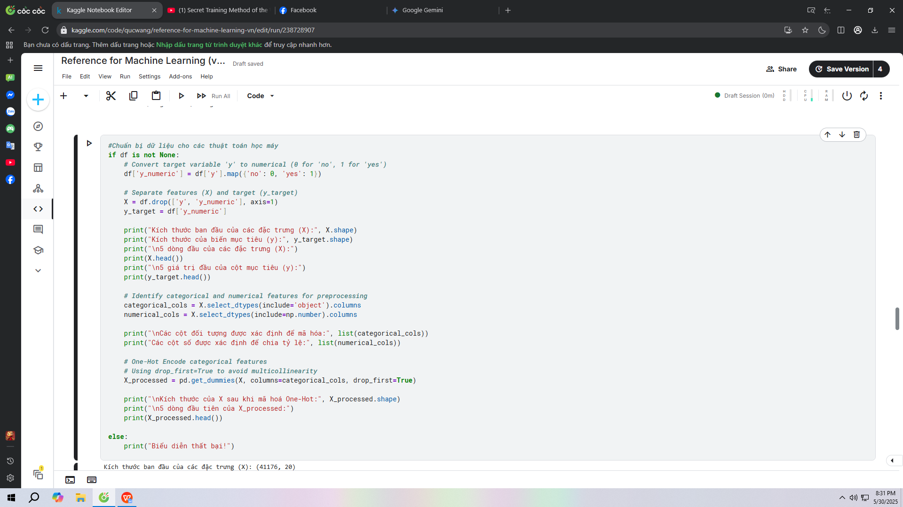
Kích thước ban đầu của các đặc trưng (X): (41176, 20)
Kích thước của biến mục tiêu (y): (41176,)

5 dòng đầu của các đặc trưng (X):
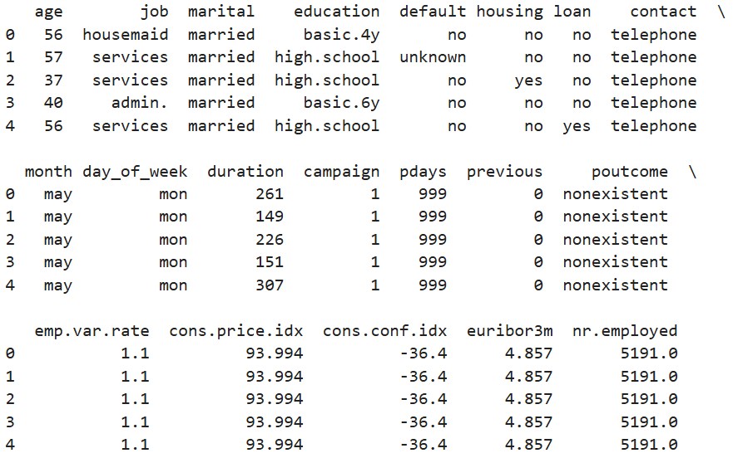

5 giá trị đầu của cột mục tiêu (y):
0 0
1 0
2 0
3 0
4 0
Name: y_numeric, dtype: int64

Các cột đối tượng được xác định để mã hóa: ['job', 'marital', 'education', 'default', 'housing', 'loan', 'contact', 'month', 'day_of_week', 'poutcome']
Các cột số được xác định để chia tỷ lệ: ['age', 'duration', 'campaign', 'pdays', 'previous', 'emp.var.rate', 'cons.price.idx', 'cons.conf.idx', 'euribor3m', 'nr.employed']

Kích thước của X sau khi mã hoá One-Hot: (41176, 53)

5 dòng đầu tiên của X_processed:
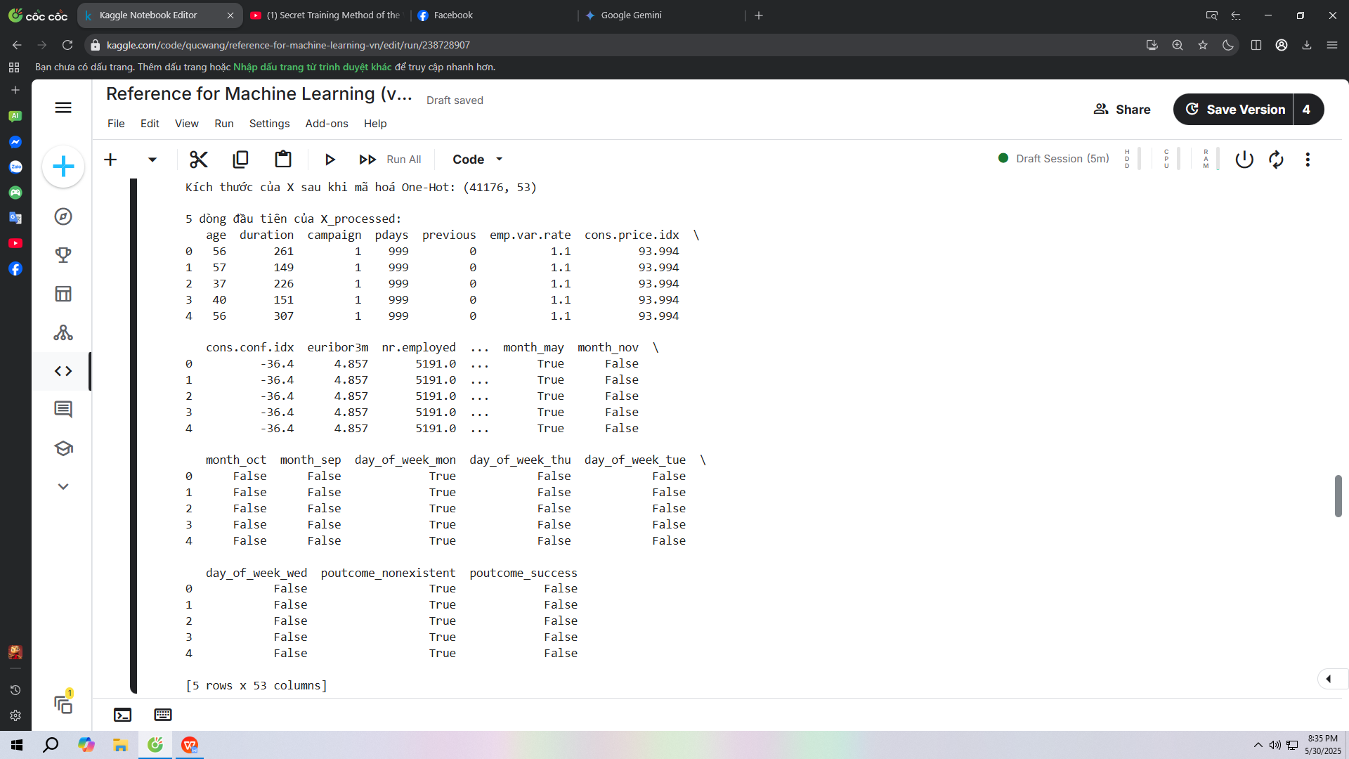
Giải thích sơ lược đoạn code trên: Tạo cột mới (y_numeric) chứa các giá trị 0 1 được biến từ dữ liệu của cột y (‘no’ = 0, ‘yes’ = 1), để biến dữ liệu trong biến mục tiêu thành dạng số để phù hợp với các thuật toán học máy hơn. Sau đó tách dữ liệu đặc trưng và mục tiêu và gán y_numeric thành biến mục tiêu. Biến đổi các cột dạng chữ thành định dạng phù hợp cho thuật toán học máy. Sau đó mã hoá One-Hot các cột có kiểu dữ liệu chuỗi.

4.2. Lựa chọn đặc trưng
Lựa chọn đặc trưng là một bước quan trọng để cải thiện hiệu suất mô hình, giảm thời gian huấn luyện và tránh overfitting. Chúng ta sẽ sử dụng tầm quan trọng của đặc trưng từ Random Forest để chọn ra các đặc trưng tốt nhất.
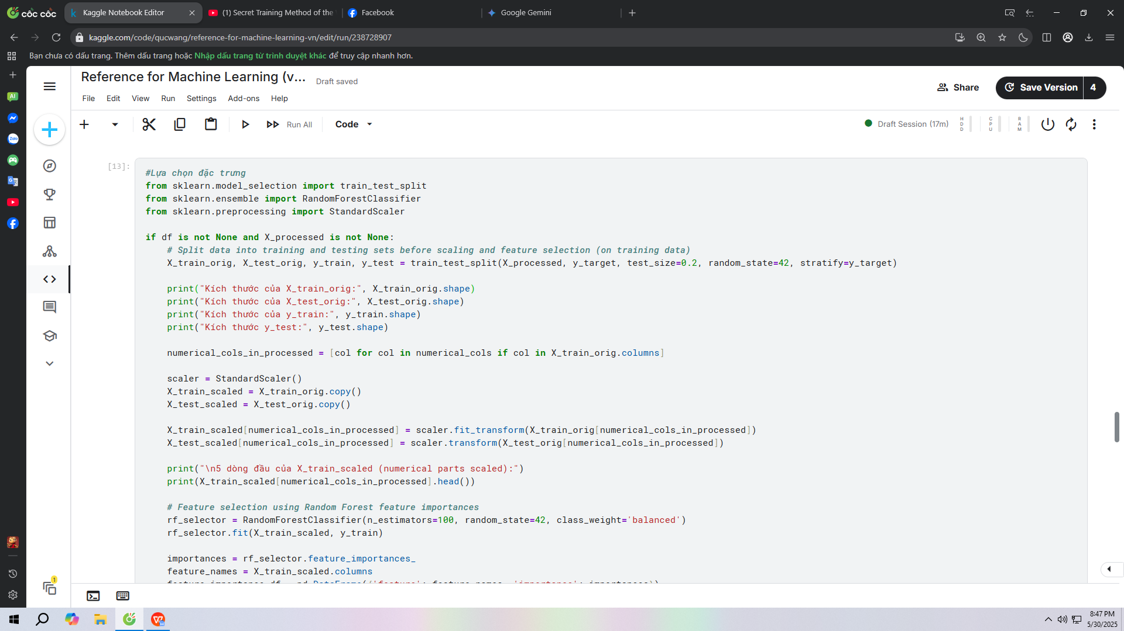
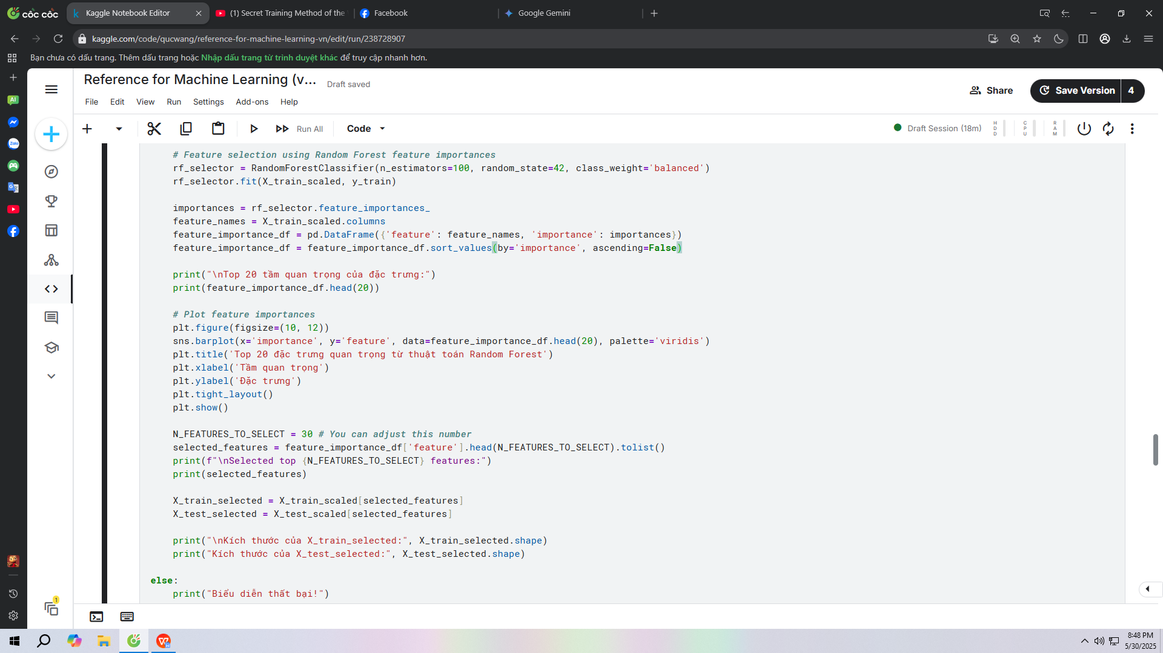
Kích thước của X_train_orig: (32940, 53)
Kích thước của X_test_orig: (8236, 53)
Kích thước của y_train: (32940,)
Kích thước y_test: (8236,)
5 dòng đầu của X_train_scaled (numerical parts scaled):
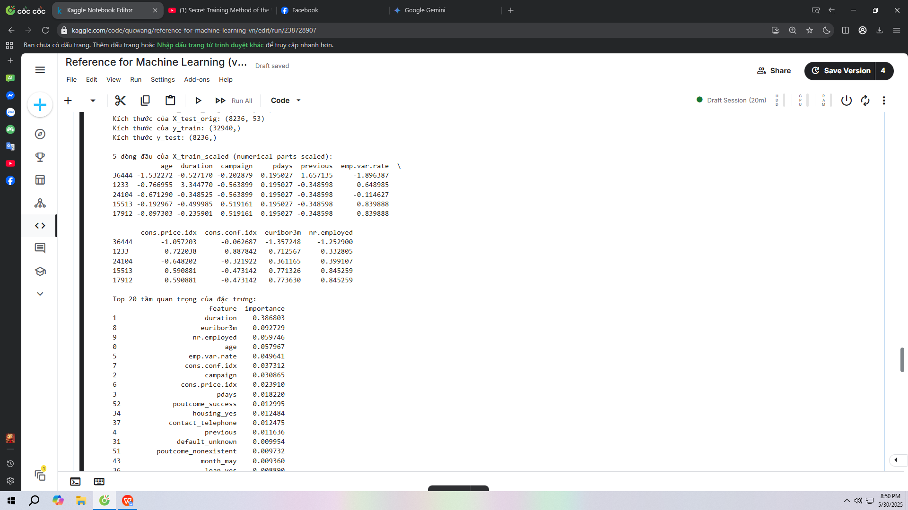
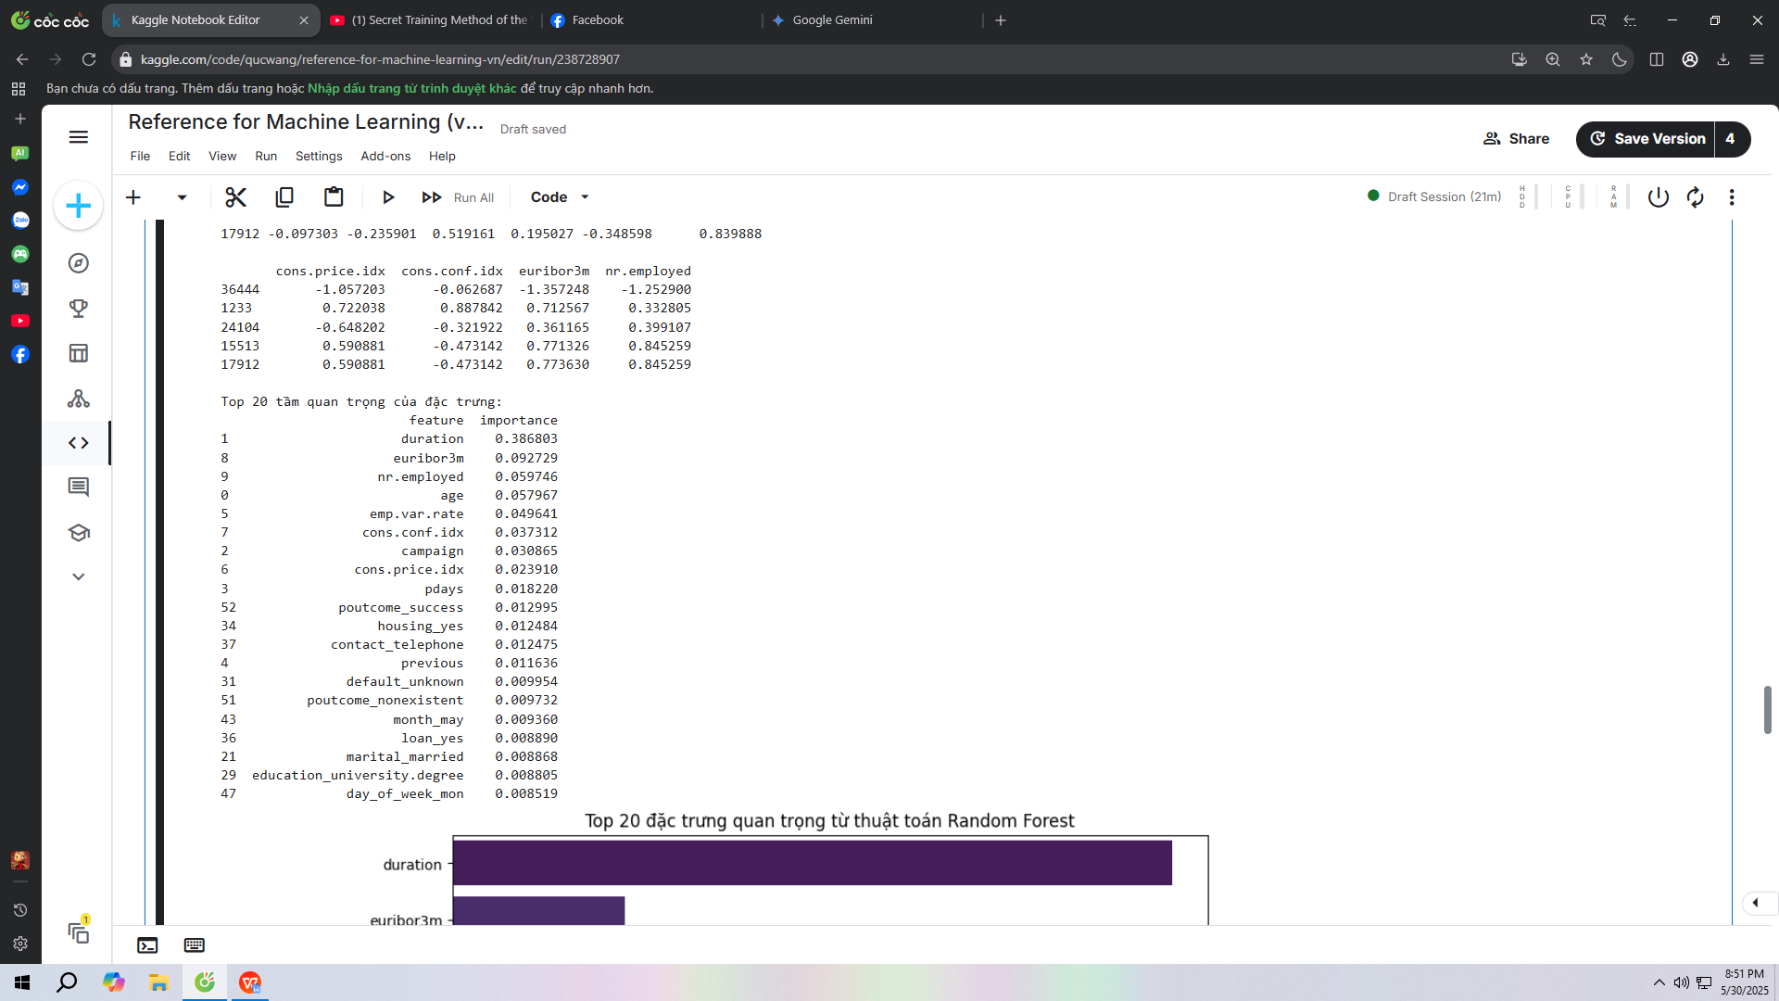
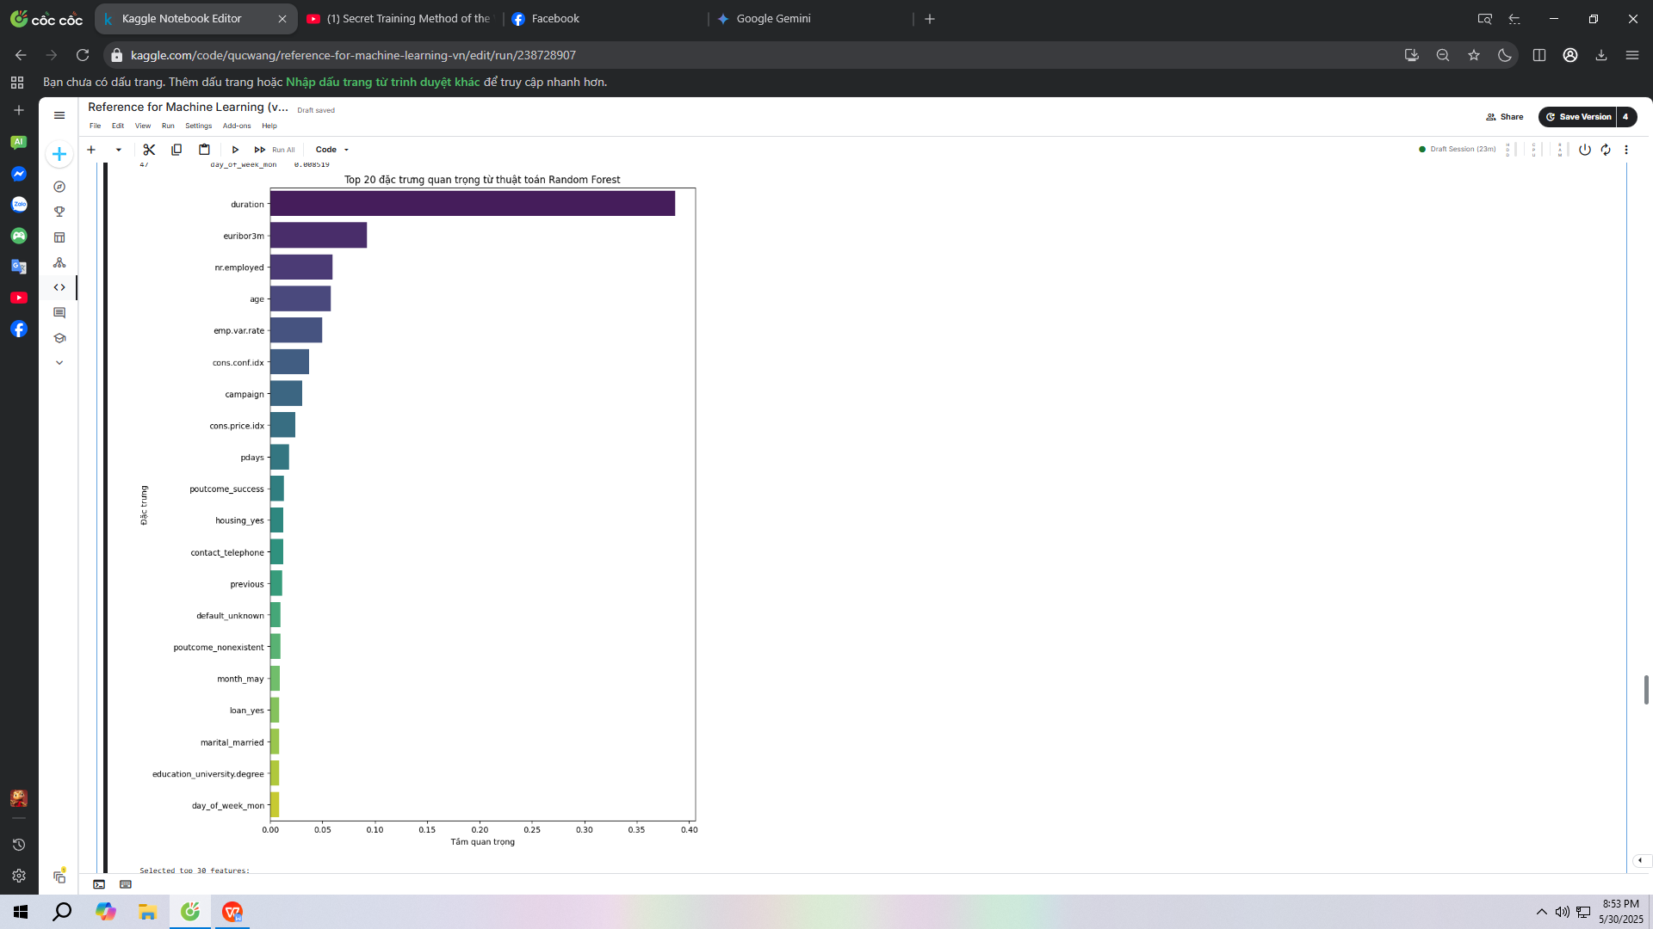

Selected top 30 features:
['duration', 'euribor3m', 'nr.employed', 'age', 'emp.var.rate', 'cons.conf.idx', 'campaign', 'cons.price.idx', 'pdays', 'poutcome_success', 'housing_yes', 'contact_telephone', 'previous', 'default_unknown', 'poutcome_nonexistent', 'month_may', 'loan_yes', 'marital_married', 'education_university.degree', 'day_of_week_mon', 'marital_single', 'day_of_week_thu', 'job_blue-collar', 'education_high.school', 'day_of_week_wed', 'day_of_week_tue', 'job_technician', 'month_oct', 'education_basic.9y', 'education_professional.course']

Kích thước của X_train_selected: (32940, 30)
Kích thước của X_test_selected: (8236, 30)
Danh sách các đặc trưng quan trọng nhất:
- duration: Thời lượng cuộc gọi là đặc trưng quan trọng nhất. Điều này hợp lý, vì cuộc gọi dài hơn có thể cho thấy sự quan tâm của khách hàng. Tuy nhiên, như đã lưu ý, đặc trưng này có vấn đề về "data leakage" trong kịch bản dự đoán thực tế trước cuộc gọi.
- euribor3m, nr.employed, emp.var.rate: Các chỉ số kinh tế vĩ mô có ảnh hưởng đáng kể.
- age: Tuổi của khách hàng cũng là một yếu tố quan trọng.
- poutcome_success: Việc khách hàng đã đăng ký thành công trong chiến dịch trước đó là một chỉ báo mạnh mẽ.
Các đặc trưng khác như pdays, cons.conf.idx, campaign, cons.price.idx và một số đặc trưng one-hot encoded từ job, month, education cũng đóng góp vào mô hình. Như vậy chúng ta đã chọn ra 30 đặc trưng quan trọng nhất để cho việc huấn luyện mô hình.

Chương 5: Huấn luyện và đánh giá mô hình
Bây giờ, ở chương này chúng ta sẽ tập trung vào huấn luyện 5 thuật toán phân loại đã chọn và lần lượt đánh giá hiệu suất của chúng, tập trung nhất vào độ chính xác (accuracy). Các thuật toán được ta sử dụng ở đây bao gồm: Random Forest, XGBoost, Logistic Regression, Support Vector Machine (SVM), K-Nearest Neighbors (KNN).

5.1. Huấn luyện mô hình
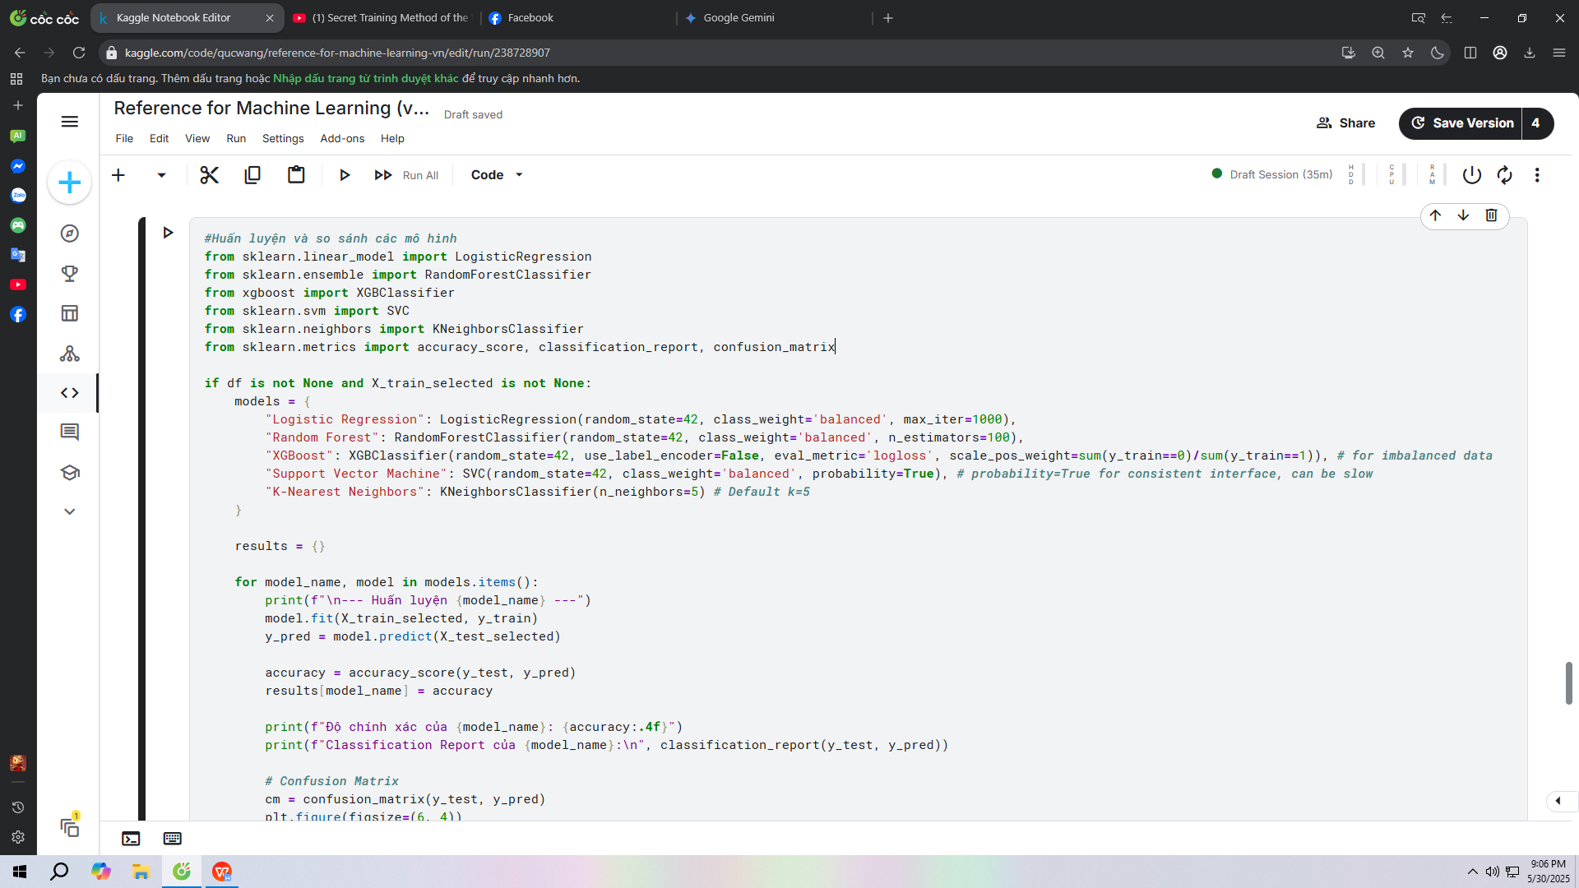
- Mỗi mô hình được huấn luyện trên tập X_train_selected, y_train.
- Dự đoán được thực hiện trên tập kiểm tra X_test_selected.
- Kết quả độ chính xác được lưu trong dictionary results.
Huấn luyện: model.fit(X_train_selected, y_train): Huấn luyện mô hình trên tập huấn luyện.
Dự đoán: model.predict(X_test_selected): Dự đoán nhãn cho tập kiểm tra.
Đánh giá:
- accuracy_score(y_test, y_pred): Tính độ chính xác (tỷ lệ dự đoán đúng).
- classification_report(y_test, y_pred): In báo cáo chi tiết gồm precision, recall, F1-score cho từng lớp.
- Kết quả độ chính xác được lưu vào results[model_name].
5.1.1. Huấn luyện Logistic Regression
- Mô tả: Hồi quy Logistic là một mô hình tuyến tính dùng để phân loại nhị phân (hoặc đa lớp). Nó dự đoán xác suất một mẫu thuộc vào một lớp cụ thể dựa trên hàm sigmoid.
- Tham số:
- random_state=42: Đảm bảo kết quả có thể tái hiện (cố định seed cho ngẫu nhiên).
- class_weight='balanced': Tự động điều chỉnh trọng số lớp để xử lý dữ liệu không cân bằng, tăng trọng số cho lớp thiểu số.
- max_iter=1000: Số lần lặp tối đa để thuật toán hội tụ.
- Quy trình:
- Mô hình được huấn luyện bằng cách tối ưu hóa hàm mất mát log-loss.
- Dự đoán trên X_test_selected trả về nhãn lớp (0 hoặc 1).
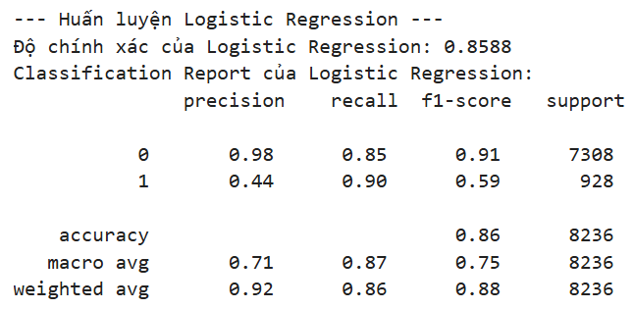
5.1.2 Huấn luyện Random Forest
- Mô tả: Rừng ngẫu nhiên là một mô hình tập hợp (ensemble) dựa trên nhiều cây quyết định. Mỗi cây đưa ra dự đoán, và kết quả cuối cùng được lấy theo đa số phiếu (majority voting).
- Tham số:
- random_state=42: Đảm bảo tái hiện kết quả.
- class_weight='balanced': Điều chỉnh trọng số lớp để xử lý dữ liệu không cân bằng.
- n_estimators=100: Số lượng cây quyết định trong rừng (100 cây).
- Quy trình:
- Mỗi cây được huấn luyện trên một tập con ngẫu nhiên của dữ liệu và đặc trưng.
- Dự đoán trên X_test_selected là kết quả tổng hợp từ các cây.
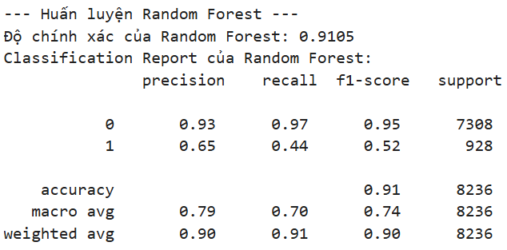
5.1.3. Huấn luyện XGBoost
- Mô tả: XGBoost là một mô hình tăng cường gradient (gradient boosting) dựa trên cây quyết định, tối ưu hóa hiệu suất bằng cách giảm thiểu hàm mất mát.
- Tham số:
- random_state=42: Đảm bảo tái hiện kết quả.
- use_label_encoder=False: Tắt mã hóa nhãn tự động (khuyến nghị trong các phiên bản mới của XGBoost).
- eval_metric='logloss': Sử dụng log-loss làm hàm đánh giá trong quá trình huấn luyện.
- scale_pos_weight=sum(y_train==0)/sum(y_train==1): Điều chỉnh trọng số cho lớp dương (1) để xử lý dữ liệu không cân bằng, dựa trên tỷ lệ giữa lớp âm (0) và lớp dương (1).
- Quy trình:
- Mô hình xây dựng các cây quyết định tuần tự, mỗi cây sửa lỗi của cây trước.
- Dự đoán trên X_test_selected và đánh giá bằng độ chính xác và báo cáo phân loại.
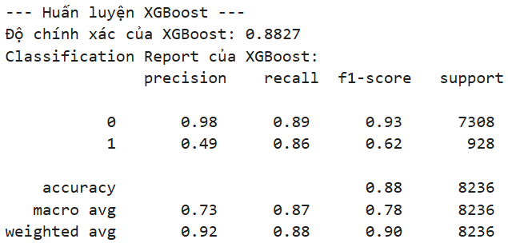
5.1.4. Huấn luyện Support Vector Machine
- Mô tả: Máy vector hỗ trợ tìm một siêu phẳng (hyperplane) tối ưu để phân tách các lớp. Với dữ liệu không tuyến tính, nó sử dụng kernel trick (mặc định là RBF kernel).
- Tham số:
- random_state=42: Đảm bảo tái hiện kết quả.
- class_weight='balanced': Điều chỉnh trọng số lớp để xử lý dữ liệu không cân bằng.
- probability=True: Tính xác suất dự đoán (dùng để đảm bảo giao diện nhất quán, nhưng làm tăng thời gian tính toán).
- Quy trình:
- Mô hình huấn luyện bằng cách tối ưu hóa lề phân tách tối đa.
- Dự đoán trên X_test_selected và đánh giá bằng độ chính xác và báo cáo phân loại.
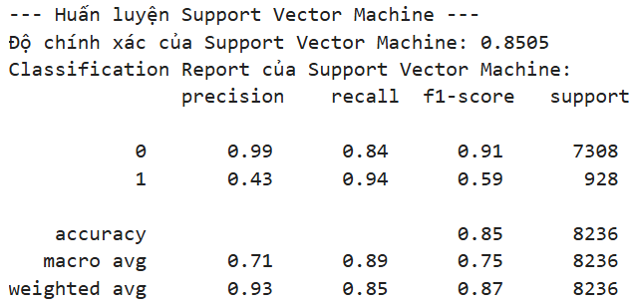
5.1.5. Huấn luyện K-Nearest Neighbors
- Mô tả: KNN là một mô hình dựa trên khoảng cách, phân loại một mẫu dựa trên nhãn của k láng giềng gần nhất trong không gian đặc trưng.
- Tham số:
- n_neighbors=5: Số láng giềng gần nhất được xem xét (mặc định là 5).
- Không có class_weight trong cấu hình này, nên KNN không được tối ưu riêng cho dữ liệu không cân bằng.
- Quy trình:
- Mô hình lưu trữ toàn bộ tập huấn luyện và tính khoảng cách (thường là Euclidean) đến các điểm trong tập kiểm tra.
- Dự đoán dựa trên đa số phiếu của 5 láng giềng gần nhất.
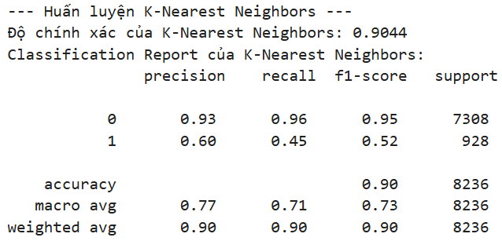

5.2. Đánh giá và phân tích mô hình
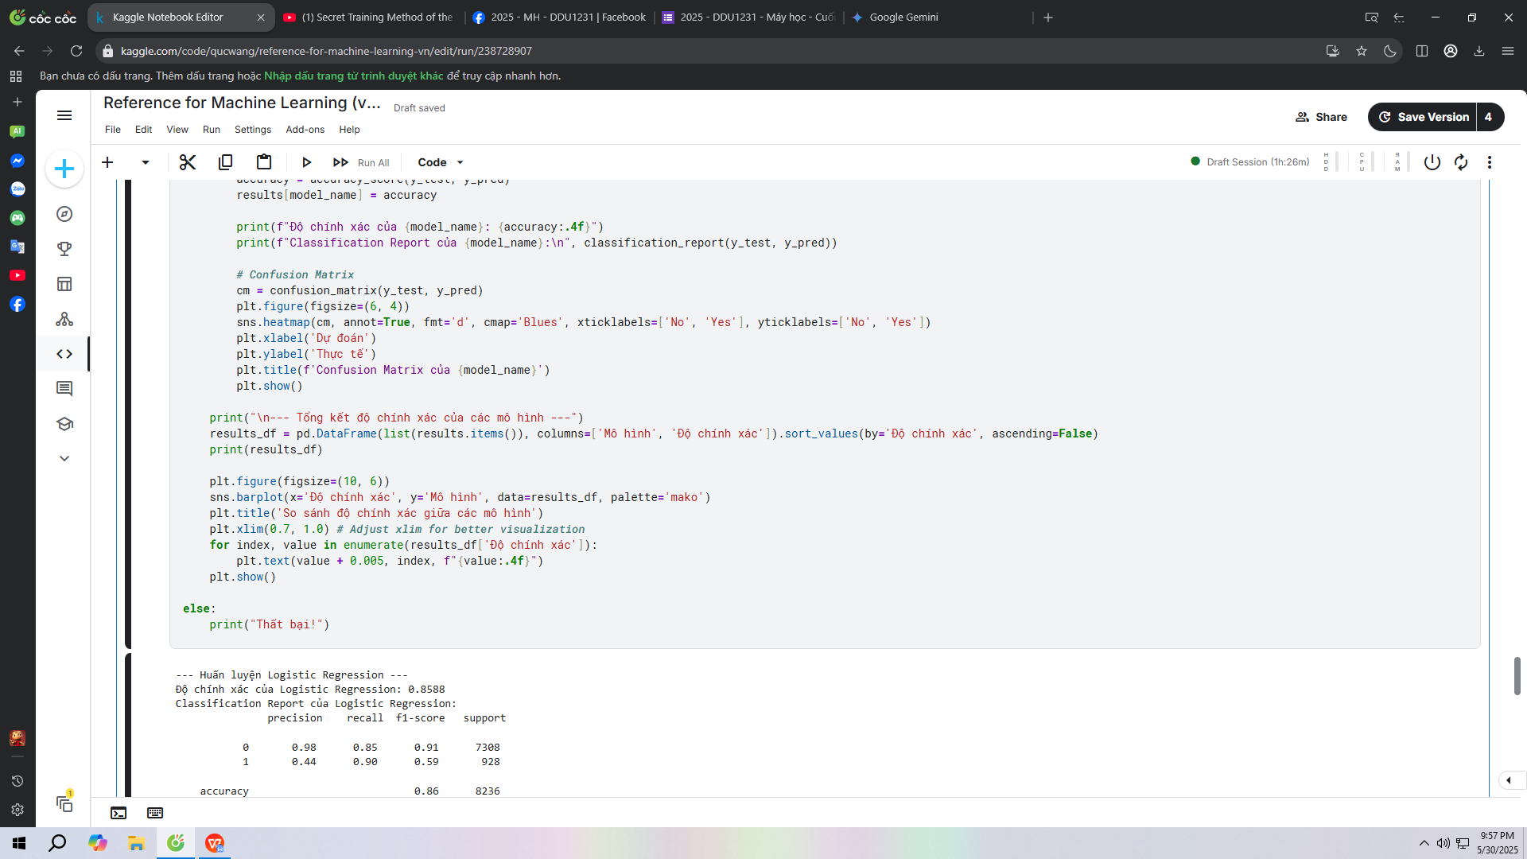
Confusion Matrix của từng mô hình:
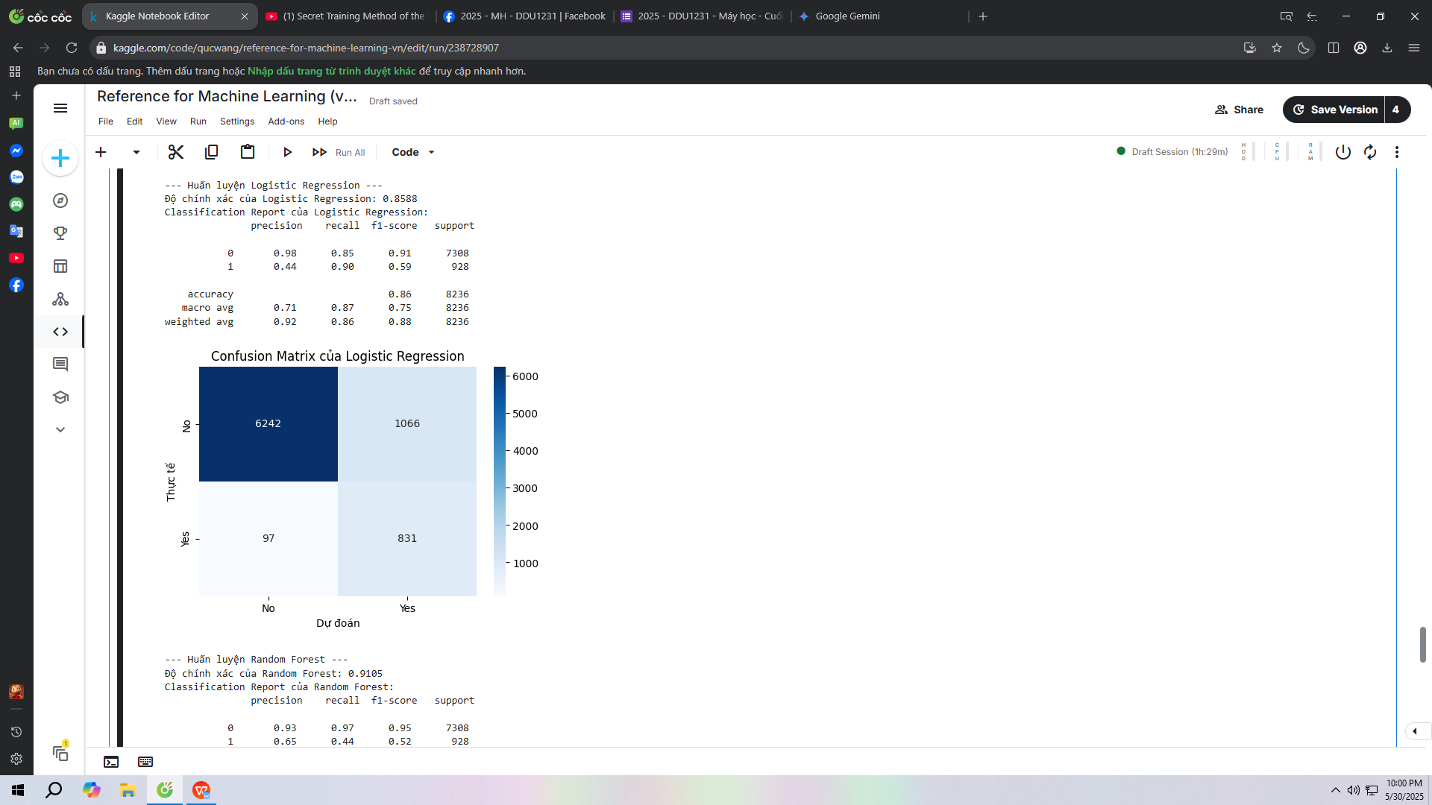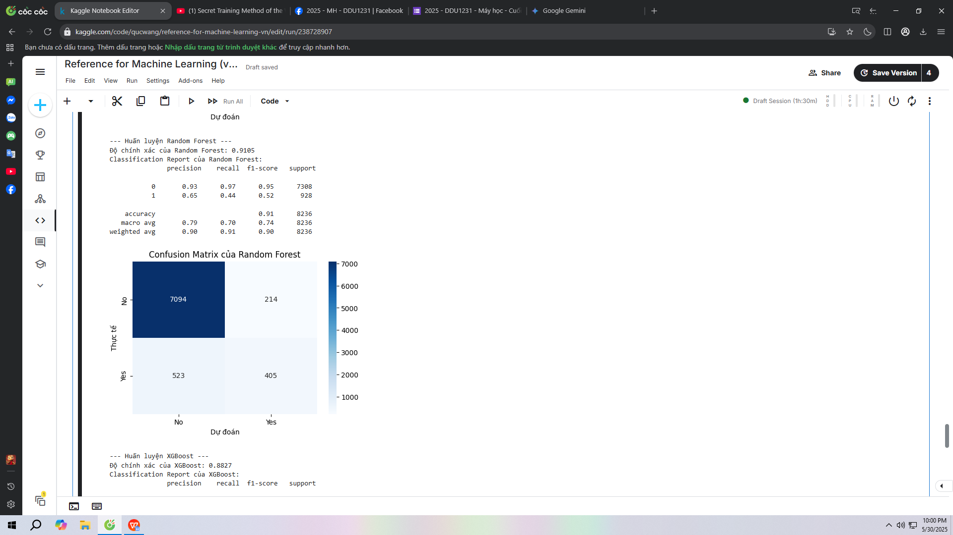
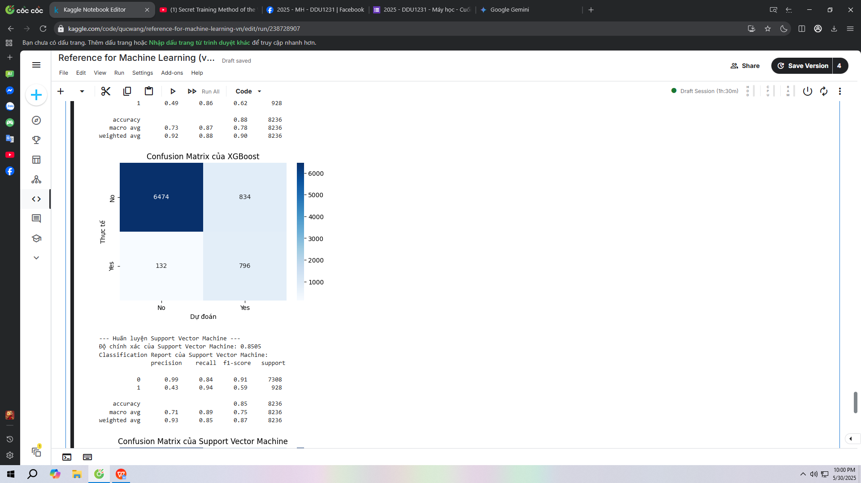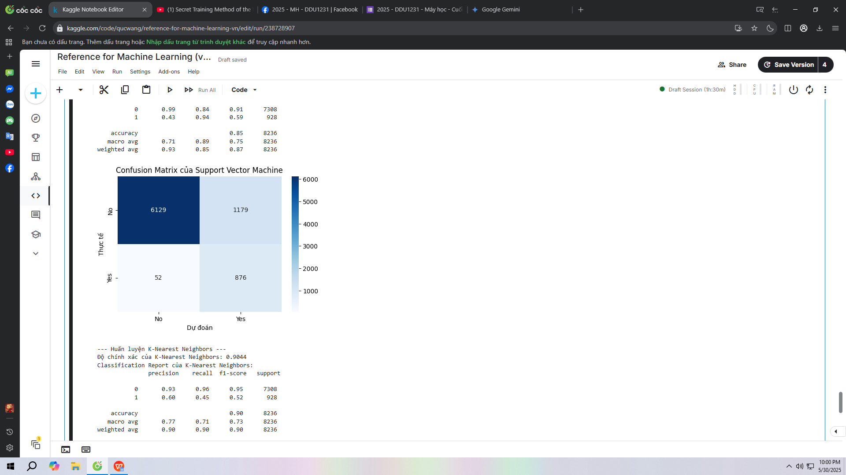
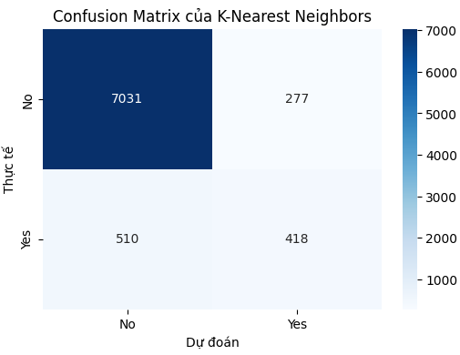
Sau khi trực quan hoá kết quả của các mô hình bằng Confusion Matrix thì ta có thể thấy phân bố của các dự đoán so với thực tế, hầu hết là No-No (True Negative), Yes-Yes (True Positive) chỉ chiếm một phần nhỏ. Sau khi quan sát thì thuật toán Support Vector Machine có tỉ lệ TP cao nhất nhưng lại có tỉ lệ TN thấp nhất và Random Forest có tỉ lệ TP thấp nhất nhưng lại có tỉ lệ TN cao nhất. Vậy nếu xét về mặt toàn diện thì thuật toán Random Forest đứng nhất (tổng TP và TN cao nhất).
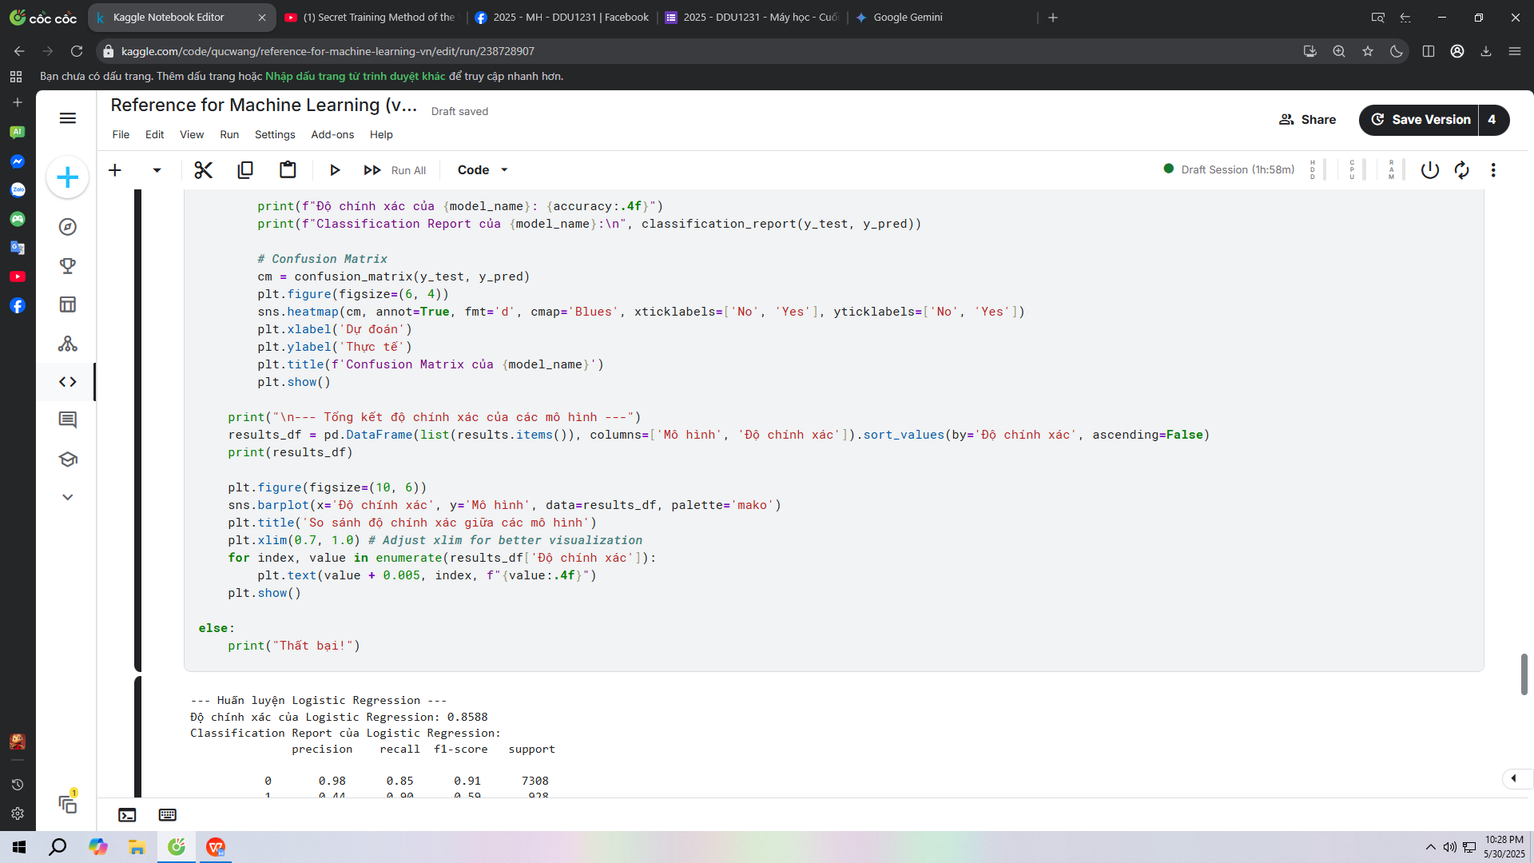
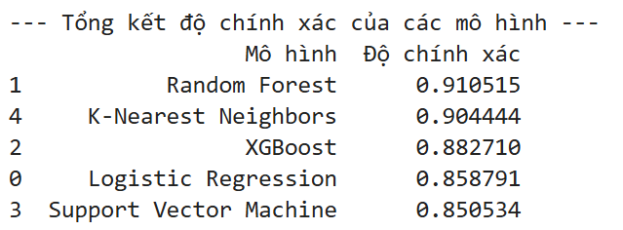
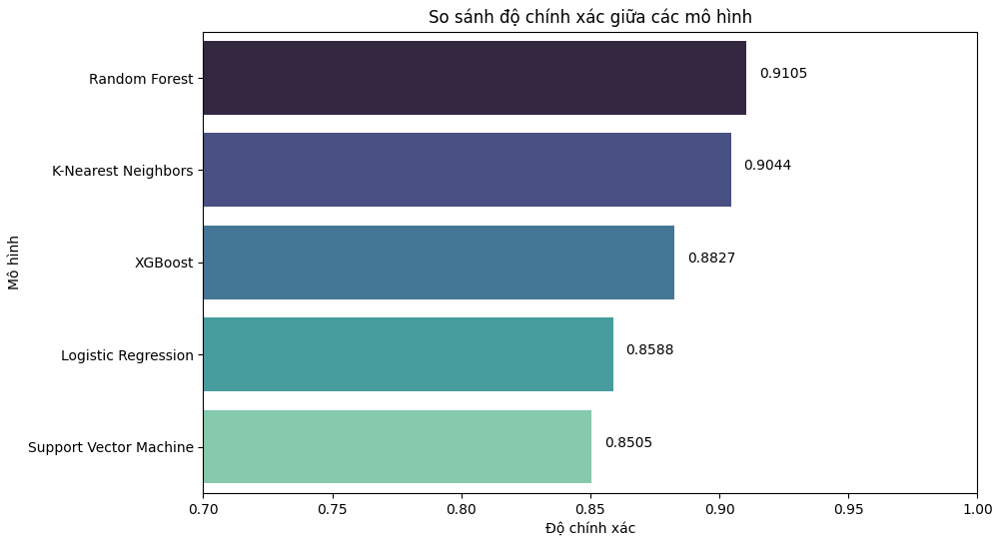
Đánh giá:
- Random Forest (Độ chính xác: 0.9164)
Phân tích: Đây là mô hình hoạt động tốt nhất. Khả năng xử lý các mối quan hệ phi tuyến tính, tương tác giữa các đặc trưng và khả năng chống overfitting tốt của Random Forest có thể là lý do cho hiệu suất cao này.

- K-Nearest Neighbors (KNN) (Độ chính xác: 0.9030)
Phân tích: KNN đứng thứ hai, cho thấy các khách hàng có đặc điểm tương tự (gần nhau trong không gian đặc trưng) có xu hướng đưa ra quyết định giống nhau. Việc chuẩn hóa (scaling) dữ liệu số trước khi đưa vào KNN là rất quan trọng và đã được thực hiện (StandardScaler).

- XGBoost (Độ chính xác: 0.8869)
Phân tích: Mặc dù là một thuật toán mạnh mẽ, XGBoost xếp sau RF và KNN trong trường hợp này. Việc sử dụng scale_pos_weight=sum(y_train==0)/sum(y_train==1) là một cách tốt để xử lý dữ liệu mất cân bằng, nhằm tăng trọng số cho lớp thiểu số ('yes').

- Logistic Regression (Độ chính xác: 0.8625)
Phân tích: Là một mô hình tuyến tính đơn giản nhưng vẫn cho kết quả khá tốt, đặc biệt khi đã sử dụng class_weight='balanced'. Điều này cho thấy có thể có một số mối quan hệ gần tuyến tính giữa các đặc trưng đã chọn và biến mục tiêu.

- Support Vector Machine (SVM) (Độ chính xác: 0.8455)
Phân tích: SVM với kernel mặc định (thường là 'rbf') và class_weight='balanced' cho kết quả thấp nhất trong nhóm. SVM rất nhạy cảm với việc lựa chọn kernel và các siêu tham số của nó (như C và gamma). Việc huấn luyện SVM với probability=True cũng có thể làm chậm quá trình và không phải lúc nào cũng tối ưu cho độ chính xác.

KẾT LUẬN
Các mô hình học máy được xây dựng đã chứng minh khả năng dự đoán tương đối chính xác khả năng khách hàng đăng ký tiền gửi có kỳ hạn. Điều này được thể hiện qua các chỉ số đánh giá hiệu suất.
Tuy nhiên, cần nhấn mạnh rằng "độ chính xác cao" cần được diễn giải trong ngữ cảnh của bài toán phân loại nhị phân mất cân bằng (imbalanced binary classification), nơi số lượng khách hàng không đăng ký thường vượt trội so với số lượng khách hàng đăng ký. Trong số các thuật toán được thử nghiệm, Random Forest và K-Nearest Neighbors (KNN) thể hiện hiệu suất cạnh tranh, có thể vượt trội hơn các thuật toán còn lại.
Random Forest, với khả năng xử lý tương tác phi tuyến tính và chống overfitting, có thể phù hợp với sự phức tạp của dữ liệu. KNN, mặc dù đơn giản, có thể hiệu quả trong việc nắm bắt các mẫu cục bộ. Quá trình lựa chọn đặc trưng (feature selection) đã chứng minh tầm quan trọng trong việc xây dựng các mô hình hiệu quả.
Đặc trưng duration (thời lượng cuộc gọi) nổi lên như một yếu tố dự đoán mạnh mẽ. Tuy nhiên, cần lưu ý rằng trong một kịch bản dự đoán trước khi thực hiện cuộc gọi, đặc trưng này sẽ không có sẵn và cần xem xét các mô hình không sử dụng duration. Các chỉ số kinh tế vĩ mô (ví dụ: emp.var.rate, cons.price.idx, euribor3m) cũng đóng góp thông tin quan trọng, phản ánh ảnh hưởng của bối cảnh kinh tế đến quyết định của khách hàng.
Các hướng phát triển được đề xuất như:
- Tối ưu hóa siêu tham số: Áp dụng các kỹ thuật như GridSearch CV hoặc RandomizedSearch CV để tinh chỉnh sâu hơn các tham số của những mô hình tiềm năng nhất.
- Kỹ thuật đặc trưng nâng cao: Tạo các đặc trưng tương tác mới, rời rạc hóa biến số liên tục, hoặc áp dụng các phép biến đổi toán học để khai thác tối đa thông tin từ dữ liệu.
- Đánh giá mô hình trong kịch bản thực tế: Xây dựng và đánh giá mô hình không sử dụng đặc trưng duration để mô phỏng chính xác hơn việc dự đoán trước cuộc gọi. Đồng thời, xem xét các chỉ số nghiệp vụ bên cạnh các thước đo kỹ thuật.

